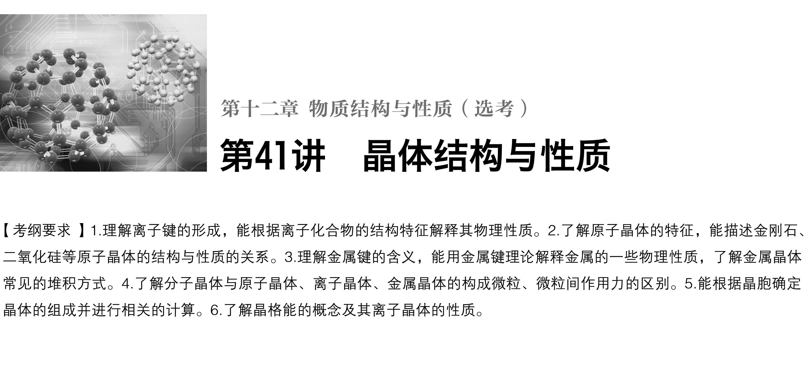

**考点一　晶体常识**

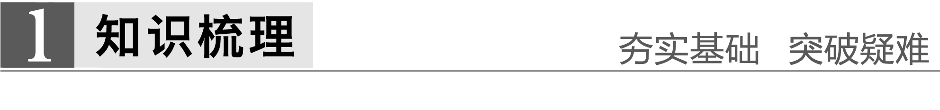

1．晶体与非晶体

|  |  |  |  |
| --- | --- | --- | --- |
|  | | 晶体 | 非晶体 |
| 结构特征 | | 结构微粒周期性有序排列 | 结构微粒无序排列 |
| 性质特征 | 自范性 | 有 | 无 |
| 熔点 | 固定 | 不固定 |
| 异同表现 | 各向异性 | 各向同性 |
| 二者区别方法 | 间接方法 | 看是否有固定的熔点 | |
| 科学方法 | 对固体进行X­射线衍射实验 | |

2.得到晶体的途径

(1)熔融态物质凝固。

(2)气态物质冷却不经液态直接凝固(凝华)。

(3)溶质从溶液中析出。

3．晶胞

(1)概念

描述晶体结构的基本单元。

(2)晶体中晶胞的排列——无隙并置

①无隙：相邻晶胞之间没有任何间隙。

②并置：所有晶胞平行排列、取向相同。

深度思考



正误判断，正确的划“√”，错误的划“×”

(1)固态物质一定是晶体(　　)

(2)冰和碘晶体中相互作用力相同(　　)

(3)晶体内部的微粒按一定规律周期性的排列(　　)

(4)凡有规则外形的固体一定是晶体(　　)

(5)固体SiO2一定是晶体(　　)

(6)缺角的NaCl晶体在饱和NaCl溶液中会慢慢变为完美的立方体块(　　)

答案　(1)×　(2)×　(3)√　(4)×　(5)×　(6)√

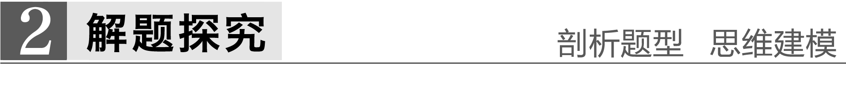

题组一　晶胞中原子个数的计算

1．如图是甲、乙、丙三种晶体的晶胞，则甲晶体中x与y的个数比是________，乙中a与b的个数比是________，丙中一个晶胞中有________个c离子和________个d离子。

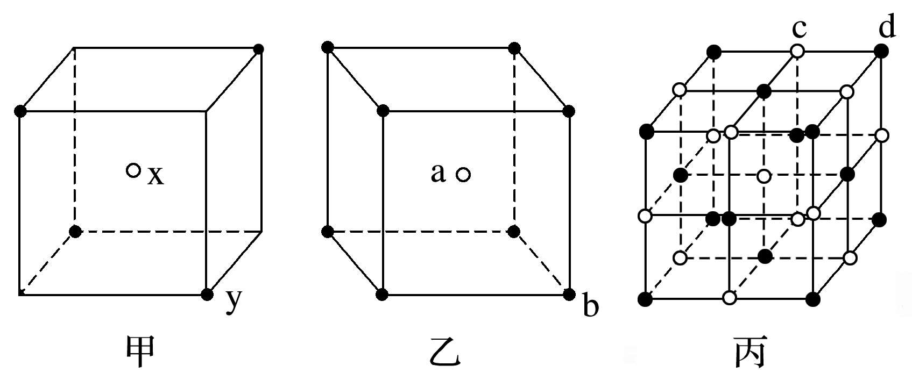

答案　2∶1　1∶1　4　4

解析　甲中*N*(x)∶*N*(y)＝1∶(4×)＝2∶1；乙中*N*(a)∶*N*(b)＝1∶(8×)＝1∶1；丙中*N*(c)＝12×＋1＝4，*N*(d)＝8×＋6×＝4。

2．下图为离子晶体空间构型示意图：(●阳离子，○阴离子)以M代表阳离子，以N表示阴离子，写出各离子晶体的组成表达式：

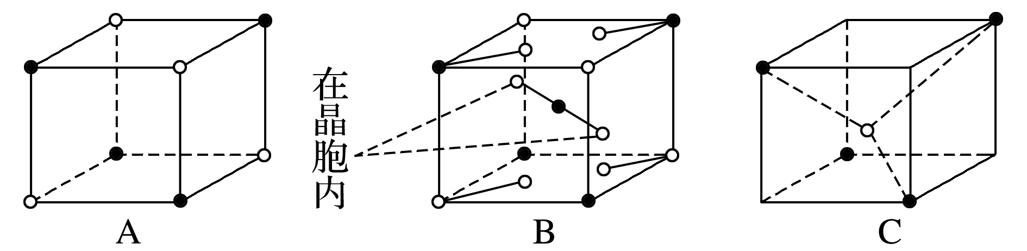

A________、B________、C________。

答案　MN　MN3　MN2

解析　在A中，含M、N的个数相等，故组成为MN；在B中，含M：×4＋1＝(个)，含N：×4＋2＋4×＝(个)，M∶N＝∶＝1∶3；在C中含M：×4＝(个)，含N为1个。

3．已知镧镍合金LaNi*n*的晶胞结构如下图，则LaNi*n*中*n*＝________。

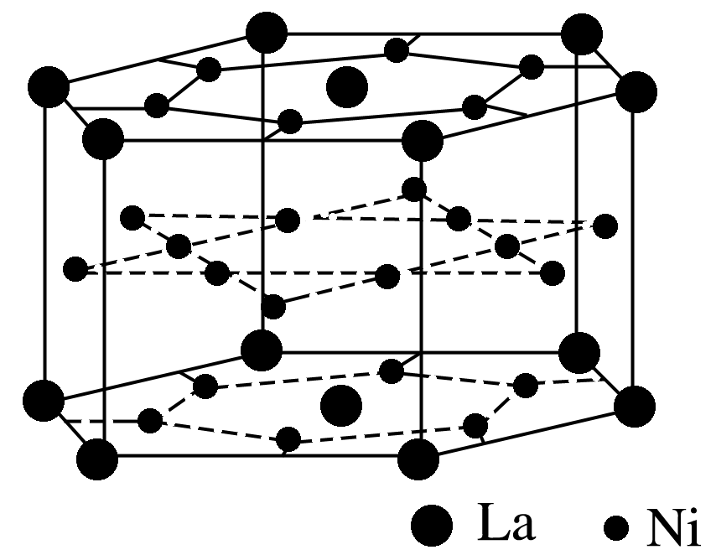

答案　5

解析　La：2×＋12×＝3

Ni：12×＋6×＋6＝15

所以*n*＝5。

4.某晶体的一部分如图所示，这种晶体中A、B、C三种粒子数之比是 (　　)

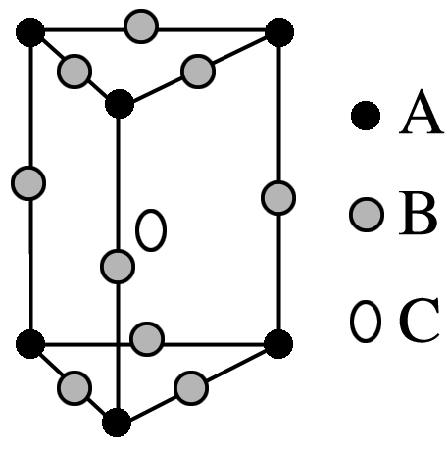

A．3∶9∶4 B．1∶4∶2

C．2∶9∶4 D．3∶8∶4

答案　B

解析　A粒子数为6×＝；B粒子数为6×＋3×＝2；C粒子数为1；故A、B、C粒子数之比为1∶4∶2。

5.右图是由Q、R、G三种元素组成的一种高温超导体的晶胞结构，其中R为＋2价，G为－2价，则Q的化合价为________。

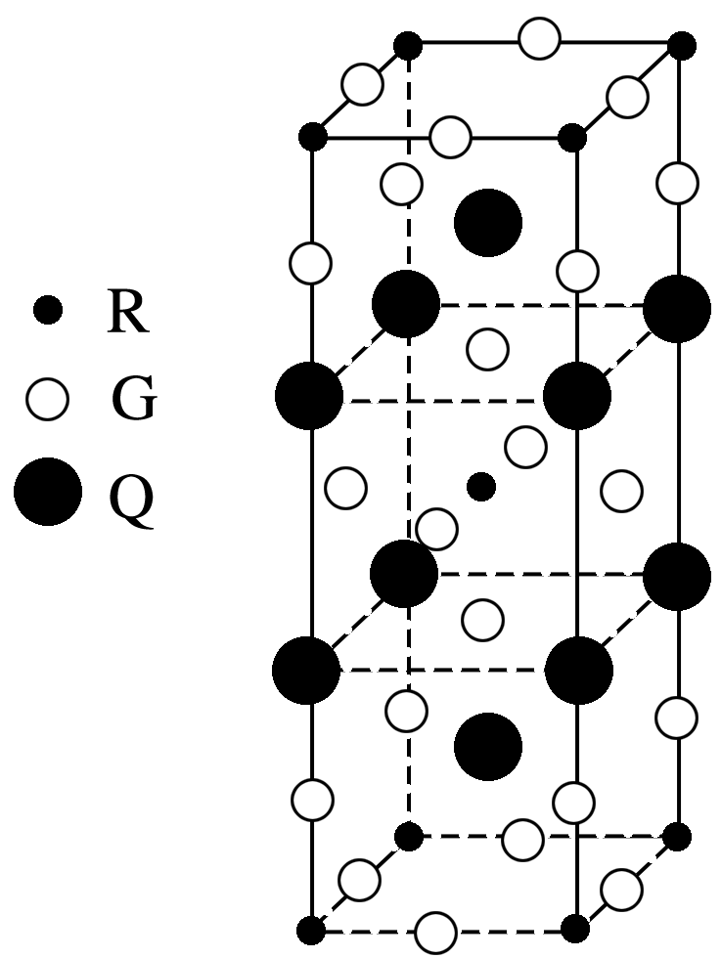

答案　＋3价

解析　R：8×＋1＝2

G：8×＋8×＋4×＋2＝8

Q：8×＋2＝4

R、G、Q的个数之比为1∶4∶2，则其化学式为RQ2G4。

由于R为＋2价，G为－2价，所以Q为＋3价。

6.Cu元素与H元素可形成一种红色化合物，其晶体结构单元如右图所示。则该化合物的化学式为________。

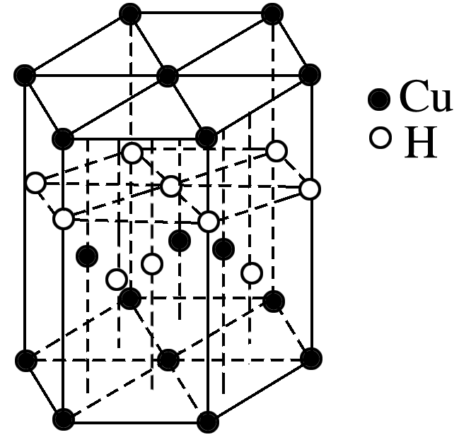

答案　CuH

解析　根据晶胞结构可以判断：Cu()：2×＋12×＋3＝6；H(○)：6×＋1＋3＝6，所以化学式为CuH。

7．科学家把C60和K掺杂在一起制造出的化合物具有超导性能，其晶胞如图所示。该化合物中的K原子和C60分子的个数比为________。

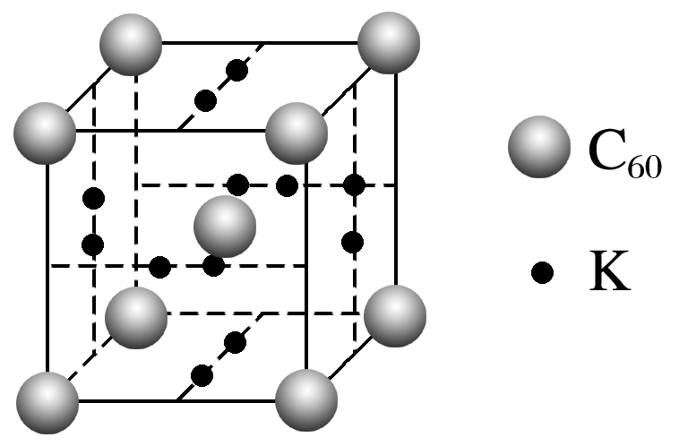

答案　3∶1

解析　根据晶胞结构可以判断C60：8×＋1＝2，K：2×6×＝6，所以K原子与C60分子的个数之比为3∶1。

8．(1)硼化镁晶体在39 K时呈超导性。在硼化镁晶体中，镁原子和硼原子是分层排布的，下图是该晶体微观结构的透视图，图中的硼原子和镁原子投影在同一平面上。则硼化镁的化学式为________。

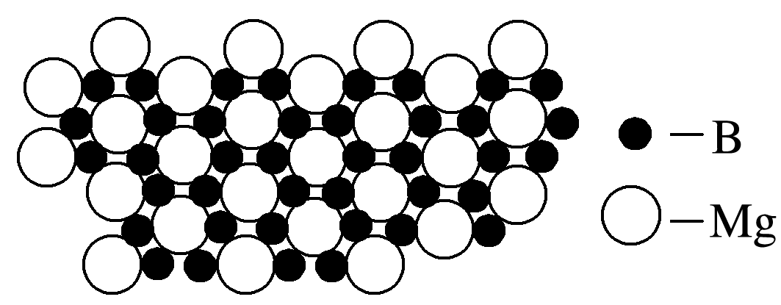

(2)在硼酸盐中，阴离子有链状、环状等多种结构形式。下图是一种链状结构的多硼酸根，则多硼酸根离子符号为________。

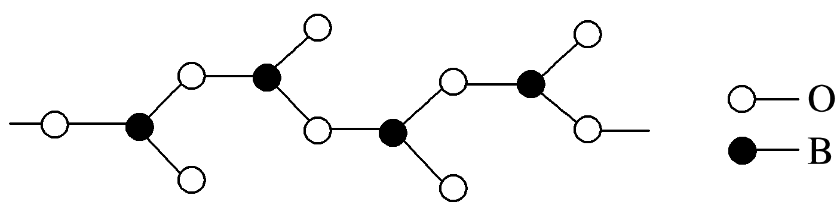

答案　(1)MgB2　(2)BO

解析　(1)每个Mg周围有6个B，而每个B周围有3个Mg，所以其化学式为MgB2。(2)从图可看出，每个单元中，都有一个B和一个O完全属于这个单元，剩余的2个O分别被两个结构单元共用，所以B∶O＝1∶(1＋2/2)＝1∶2，化学式为BO。

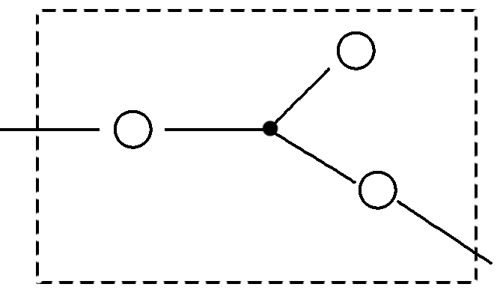

题组二　晶胞的密度及微粒间距离的计算

9.Cu与F形成的化合物的晶胞结构如右图所示，若晶体密度为*a* g·cm－3，则Cu与F最近距离为________pm。(阿伏加德罗常数用*N*A表示，列出计算表达式，不用化简；图中为Cu，为F)

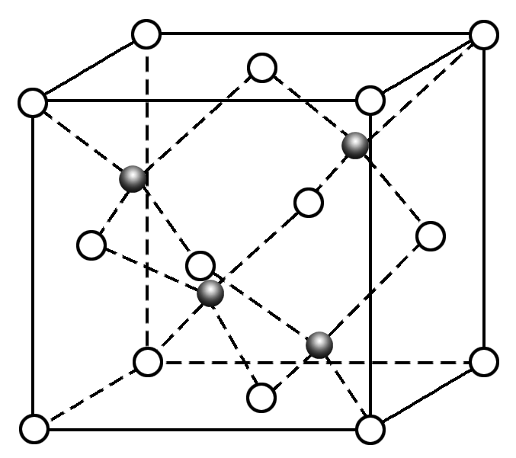

答案　×1010

解析　设晶胞的棱长为*x* cm，在晶胞中，Cu：8×＋6×＝4；F：4，其化学式为CuF。*a*·*x*3·*N*A＝4*M*(CuF)，*x*＝。最短距离为小立方体对角线的一半，小立方体的体对角线为 ＝*x*。所以最短距离为*x*·＝·×1010pm。

10.如图为Na2S的晶胞，该晶胞与CaF2晶胞结构相似，设晶体密度是*ρ* g·cm－3，试计算Na＋与S2－的最短距离________ cm(阿伏加德罗常数用*N*A表示 ，只写出计算式)。

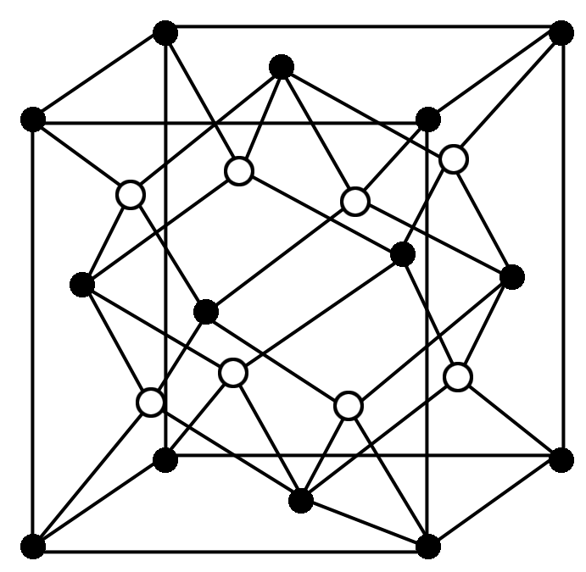

答案

解析　晶胞中，●个数为8×＋6×＝4，○个数为8，

其个数之比为1∶2，所以●代表S2－，○代表Na＋。

设晶胞边长为*a* cm，则*a*3·*ρ*·*N*A＝4×78

*a*＝

面对角线为× cm

面对角线的为× cm

边长的为× cm

所以其最短距离为

cm＝ cm。



　晶胞计算的思维方法

1．晶胞计算是晶体考查的重要知识点之一，也是考查学生分析问题、解决问题能力的较好素材。晶体结构的计算常常涉及如下数据：晶体密度、*N*A、*M*、晶体体积、微粒间距离、微粒半径、夹角等，密度的表达式往往是列等式的依据。解决这类题，一是要掌握晶体“均摊法”的原理，二是要有扎实的立体几何知识，三是要熟悉常见晶体的结构特征，并能融会贯通，举一反三。

2.“均摊法”原理

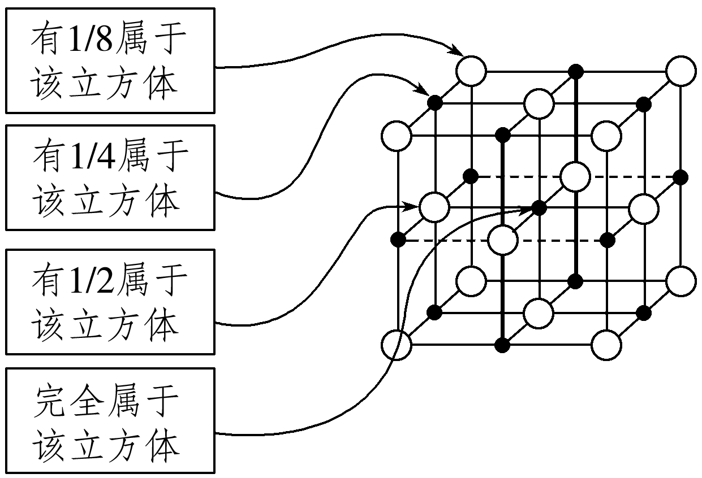

特别提醒　①在使用均摊法计算晶胞中微粒个数时，要注意晶胞的形状，不同形状的晶胞，应先分析任意位置上的一个粒子被几个晶胞所共有，如六棱柱晶胞中，顶点、侧棱、底面上的棱、面心依次被6、3、4、2个晶胞所共有。

②在计算晶胞中粒子个数的过程中，不是任何晶胞都可用均摊法。

3．晶体微粒与*M*、*ρ*之间的关系

若1个晶胞中含有*x*个微粒，则1 mol晶胞中含有*x* mol 微粒，其质量为*xM* g(*M*为微粒的相对“分子”质量)；1个晶胞的质量为*ρa*3 g(*a*3为晶胞的体积，*ρ*为晶胞的密度)，则1 mol晶胞的质量为*ρa*3*N*A g，因此有*xM*＝*ρa*3*N*A。

**考点二　突破四类晶体的组成和性质**



1．四类晶体的比较

|  |  |  |  |  |
| --- | --- | --- | --- | --- |
| 类型  比较 | 分子晶体 | 原子晶体 | 金属晶体 | 离子晶体 |
| 构成粒子 | 分子 | 原子 | 金属阳离子、自由电子 | 阴、阳离子 |
| 粒子间的相互作用力 | 分子间作用力 | 共价键 | 金属键 | 离子键 |
| 硬度 | 较小 | 很大 | 有的很大，有的很小 | 较大 |
| 熔、沸点 | 较低 | 很高 | 有的很高，有的很低 | 较高 |
| 溶解性 | 相似相溶 | 难溶于任何溶剂 | 常见溶剂难溶 | 大多数易溶于水等极性溶剂 |
| 导电、导热性 | 一般不导电，溶于水后有的导电 | 一般不具有导电性，个别为半导体 | 电和热的良导体 | 晶体不导电，水溶液或熔融态导电 |
| 物质类别及举例 | 所有非金属氢化物(如水、硫化氢)、部分非金属单质(如卤素X2)、部分非金属氧化物(如CO2、SO2)、几乎所有的酸、绝大多数有机物(有机盐除外) | 部分非金属单质(如金刚石、硅、晶体硼)，部分非金属化合物(如SiC、SiO2) | 金属单质与合金(如Na、Al、Fe、青铜) | 金属氧化物(如K2O、Na2O)、强碱(如KOH、NaOH)、绝大部分盐(如NaCl) |

2.离子晶体的晶格能

(1)定义

气态离子形成1 mol离子晶体释放的能量，通常取正值，单位：kJ·mol－1。

(2)影响因素

①离子所带电荷数：离子所带电荷数越多，晶格能越大。

②离子的半径：离子的半径越小，晶格能越大。

(3)与离子晶体性质的关系

晶格能越大，形成的离子晶体越稳定，且熔点越高，硬度越大。

深度思考



1．正误判断，正确的划“√”，错误的划“×”

(1)在晶体中只要有阴离子就一定有阳离子(　　)

(2)在晶体中只要有阳离子就一定有阴离子(　　)

(3)原子晶体的熔点一定比金属晶体的高(　　)

(4)分子晶体的熔点一定比金属晶体的低(　　)

(5)离子晶体一定都含有金属元素(　　)

(6)金属元素和非金属元素组成的晶体不一定是离子晶体(　　)

答案　(1)√　(2)×　(3)×　(4)×　(5)×　(6)√

2．CO2和SiO2在物理性质上有较大差异，而在化学性质上却有较多相似，你知道原因吗？

答案　决定二者物理性质的因素：晶体类型及结构、微粒间的作用力。CO2是分子晶体，其微弱的分子间作用力是其决定因素，SiO2是原子晶体，其牢固的化学键是其决定因素。二者的化学性质均由其内部的化学键决定，而C—O键与Si—O键都是极性键。

特别提醒　(1)原子晶体的熔点不一定比离子晶体的高，如石英的熔点为1 710 ℃，MgO的熔点为2 852 ℃。

(2)金属晶体的熔点不一定比分子晶体的熔点高，如Na的熔点为97 ℃，尿素的熔点为132.7 ℃。

3．在下列物质中：NaCl、NaOH、Na2S、H2O2、Na2S2、(NH4)2S、CO2、CCl4、C2H2、SiO2、SiC、晶体硅、金刚石，晶体氩。

(1)其中只含有离子键的离子晶体是____________________________________________。

(2)其中既含有离子键又含有极性共价键的离子晶体是________________________。

(3)其中既含有离子键又含有极性共价键和配位键的离子晶体是__________。

(4)其中既含有离子键又含有非极性共价键的离子晶体是__________。

(5)其中含有极性共价键的非极性分子是_____________________________________。

(6)其中含有极性共价键和非极性共价键的非极性分子是________。

(7)其中含有极性共价键和非极性共价键的极性分子是________________________。

(8)其中含有极性共价键的原子晶体是_______________________________________。

(9)不含共价键的分子晶体是__________，只含非极性键的原子晶体是____________。

答案　(1)NaCl、Na2S　(2)NaOH、(NH4)2S

(3)(NH4)2S　(4)Na2S2　(5)CO2、CCl4、C2H2

(6)C2H2　(7)H2O2　(8)SiO2、SiC　(9)晶体氩　晶体硅、金刚石



题组一　晶体类型的判断

1．现有几组物质的熔点(℃)数据：

|  |  |  |  |
| --- | --- | --- | --- |
| A组 | B组 | C组 | D组 |
| 金刚石：3 550 ℃ | Li：181 ℃ | HF：－83 ℃ | NaCl：801 ℃ |
| 硅晶体：1 410 ℃ | Na：98 ℃ | HCl：－115 ℃ | KCl：776 ℃ |
| 硼晶体：2 300 ℃ | K：64 ℃ | HBr：－89 ℃ | RbCl：718 ℃ |
| 二氧化硅：1 723 ℃ | Rb：39 ℃ | HI：－51 ℃ | CsCl：645 ℃ |

据此回答下列问题：

(1)A组属于________晶体，其熔化时克服的微粒间的作用力是________。

(2)B组晶体共同的物理性质是________(填序号)。

①有金属光泽　②导电性　③导热性　④延展性

(3)C组中HF熔点反常是由于_______________________________________________。

(4)D组晶体可能具有的性质是__________(填序号)。

①硬度小　②水溶液能导电　③固体能导电　④熔融状态能导电

(5)D组晶体的熔点由高到低的顺序为NaCl>KCl>RbCl>CsCl，其原因为________________________________________________________________________。

解题指导　通过读取表格中数据先判断出晶体的类型及晶体的性质，应用氢键解释HF的熔点反常，利用晶格能的大小解释离子晶体熔点高低的原因。

答案　(1)原子　共价键　(2)①②③④

(3)HF分子间能形成氢键，其熔化时需要消耗的能量更多(只要答出HF分子间能形成氢键即可)　(4)②④

(5)D组晶体都为离子晶体，*r*(Na＋)<*r*(K＋)<*r*(Rb＋)<*r*(Cs＋)，在离子所带电荷数相同的情况下，半径越小，晶格能越大，熔点就越高

解析　(1)A组熔点很高，为原子晶体，是由原子通过共价键形成的。(2)B组为金属晶体，具有①②③④四条共性。(3)HF中含有分子间氢键，故其熔点反常。(4)D组属于离子晶体，具有②④两条性质。(5)D组属于离子晶体，其熔点与晶格能有关。

2．有A、B、C三种晶体，分别由H、C、Na、Cl四种元素中的一种或几种组成，对这三种晶体进行实验，结果如表：

|  |  |  |  |  |  |
| --- | --- | --- | --- | --- | --- |
| 序号 | 熔点/℃ | 硬度 | 水溶性 | 导电性 | 水溶液与Ag＋反应 |
| A | 811 | 较大 | 易溶 | 水溶液或熔融导电 | 白色沉淀 |
| B | 3 500 | 很大 | 不溶 | 不导电 | 不反应 |
| C | －114.2 | 很小 | 易溶 | 液态不导电 | 白色沉淀 |

(1)晶体的化学式分别为A______________、B___________________、C____________。

(2)晶体的类型分别是A______________、B________________、C____________。

(3)晶体中微粒间作用力分别是A________、B_____________、C________。

答案　(1)NaCl　C　HCl

(2)离子晶体　原子晶体　分子晶体

(3)离子键　共价键　范德华力

解析　根据A、B、C所述晶体的性质可知，A为离子晶体，只能为NaCl，微粒间的作用力为离子键；B应为原子晶体，只能为金刚石，微粒间的作用力为共价键；C应为分子晶体，且易溶于水，只能为HCl，微粒间的作用力为范德华力。



　晶体类型的5种判断方法

1．依据构成晶体的微粒和微粒间的作用判断

(1)离子晶体的构成微粒是阴、阳离子，微粒间的作用是离子键。

(2)原子晶体的构成微粒是原子，微粒间的作用是共价键。

(3)分子晶体的构成微粒是分子，微粒间的作用为分子间作用力。

(4)金属晶体的构成微粒是金属阳离子和自由电子，微粒间的作用是金属键。

2．依据物质的分类判断

(1)金属氧化物(如K2O、Na2O2等)、强碱(NaOH、KOH等)和绝大多数的盐类是离子晶体。

(2)大多数非金属单质(除金刚石、石墨、晶体硅等)、非金属氢化物、非金属氧化物(除SiO2外)、几乎所有的酸、绝大多数有机物(除有机盐外)是分子晶体。

(3)常见的单质类原子晶体有金刚石、晶体硅、晶体硼等，常见的化合类原子晶体有碳化硅、二氧化硅等。

(4)金属单质是金属晶体。

3．依据晶体的熔点判断

(1)离子晶体的熔点较高。

(2)原子晶体的熔点很高。

(3)分子晶体的熔点低。

(4)金属晶体多数熔点高，但也有少数熔点相当低。

4．依据导电性判断

(1)离子晶体溶于水及熔融状态时能导电。

(2)原子晶体一般为非导体。

(3)分子晶体为非导体，而分子晶体中的电解质(主要是酸和强极性非金属氢化物)溶于水，使分子内的化学键断裂形成自由移动的离子，也能导电。

(4)金属晶体是电的良导体。

5.依据硬度和机械性能判断

(1)离子晶体硬度较大、硬而脆。

(2)原子晶体硬度大。

(3)分子晶体硬度小且较脆。

(4)金属晶体多数硬度大，但也有较低的，且具有延展性。

注意　(1)常温下为气态或液态的物质，其晶体应属于分子晶体(Hg除外)。

(2)石墨属于混合型晶体，但因层内原子之间碳碳共价键的键长为1.42×10－10 m，比金刚石中碳碳共价键的键长(键长为1.54×10－10 m)短，所以熔、沸点高于金刚石。

(3)AlCl3晶体中虽含有金属元素，但属于分子晶体，熔、沸点低(熔点190 ℃)。

(4)合金的硬度比其成分金属大，熔、沸点比其成分金属低。

题组二　晶体熔、沸点的比较

3．下列分子晶体中，关于熔、沸点高低的叙述中，正确的是(　　)

A．Cl2>I2

B．SiCl4<CCl4

C．NH3>PH3

D．C(CH3)4>CH3CH2CH2CH2CH3

答案　C

解析　A、B项属于无氢键存在的分子结构相似的情况，相对分子质量大的熔、沸点高；C项属于分子结构相似的情况，但存在氢键的熔、沸点高；D项属于相对分子质量相同，但分子结构不同的情况，支链少的熔、沸点高。

4．离子晶体熔点的高低取决于晶体中晶格能的大小。判断KCl、NaCl、CaO、BaO四种晶体熔点的高低顺序是 (　　)

A．KCl＞NaCl＞BaO＞CaO

B．NaCl＞KCl＞CaO＞BaO

C．CaO＞BaO＞NaCl＞KCl

D．CaO＞BaO＞KCl＞NaCl

答案　C

解析　离子晶体中，晶格能越大，晶体熔、沸点越高；离子所带电荷总数越多，半径越小，晶格能越大。

5．下列各组物质中，按熔点由低到高的顺序排列正确的是(　　)

①O2、I2、Hg　②CO、KCl、SiO2　③Na、K、Rb ④Na、Mg、Al

A．①③ B．①④

C．②③ D．②④

答案　D

解析　①中Hg在常温下为液态，而I2为固态，故①错；②中SiO2为原子晶体，其熔点最高，CO是分子晶体，其熔点最低，故②正确；③中Na、K、Rb价电子数相同，其原子半径依次增大，金属键依次减弱，熔点逐渐降低，故③错；④中Na、Mg、Al价电子数依次增多，原子半径逐渐减小，金属键依次增强，熔点逐渐升高，故④正确。



分类比较晶体的熔、沸点

1．不同类型晶体的熔、沸点高低的一般规律

原子晶体>离子晶体>分子晶体。

金属晶体的熔、沸点差别很大，如钨、铂等熔、沸点很高，如汞、镓、铯等熔、沸点很低，金属晶体一般不参与比较。

2．原子晶体

由共价键形成的原子晶体中，原子半径小的键长短，键能大，晶体的熔、沸点高。如熔点：金刚石>石英>碳化硅>硅。

3．离子晶体

一般地说，阴、阳离子所带电荷数越多，离子半径越小，则离子间的作用就越强，其离子晶体的熔、沸点就越高，如熔点：MgO>MgCl2>NaCl>CsCl。

4．分子晶体

(1)分子间作用力越大，物质的熔、沸点越高；具有氢键的分子晶体，熔、沸点反常的高。如H2O>H2Te>H2Se>H2S。

(2)组成和结构相似的分子晶体，相对分子质量越大，熔、沸点越高，如SnH4>GeH4>SiH4>CH4，F2<Cl2<Br2<I2。

(3)组成和结构不相似的物质(相对分子质量接近)，分子的极性越大，其熔、沸点越高，如CO>N2，CH3OH>CH3CH3。

(4)同分异构体，支链越多，熔、沸点越低。

如：CH3—CH2—CH2—CH2—CH3>

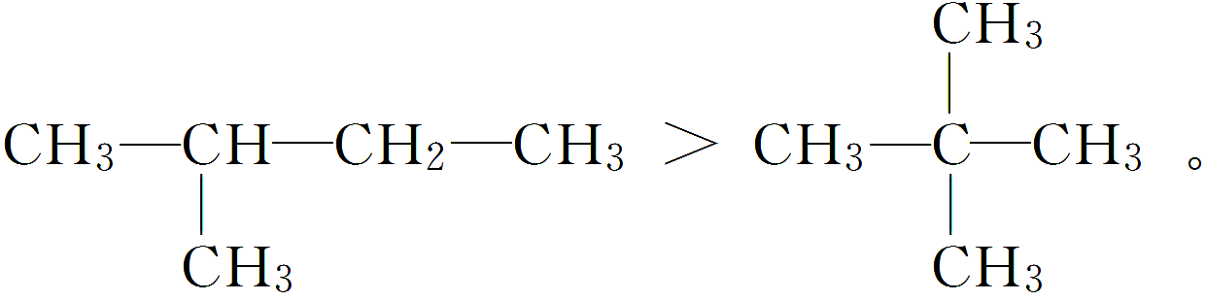

**考点三　突破五类晶体模型**



1．原子晶体(金刚石和二氧化硅)

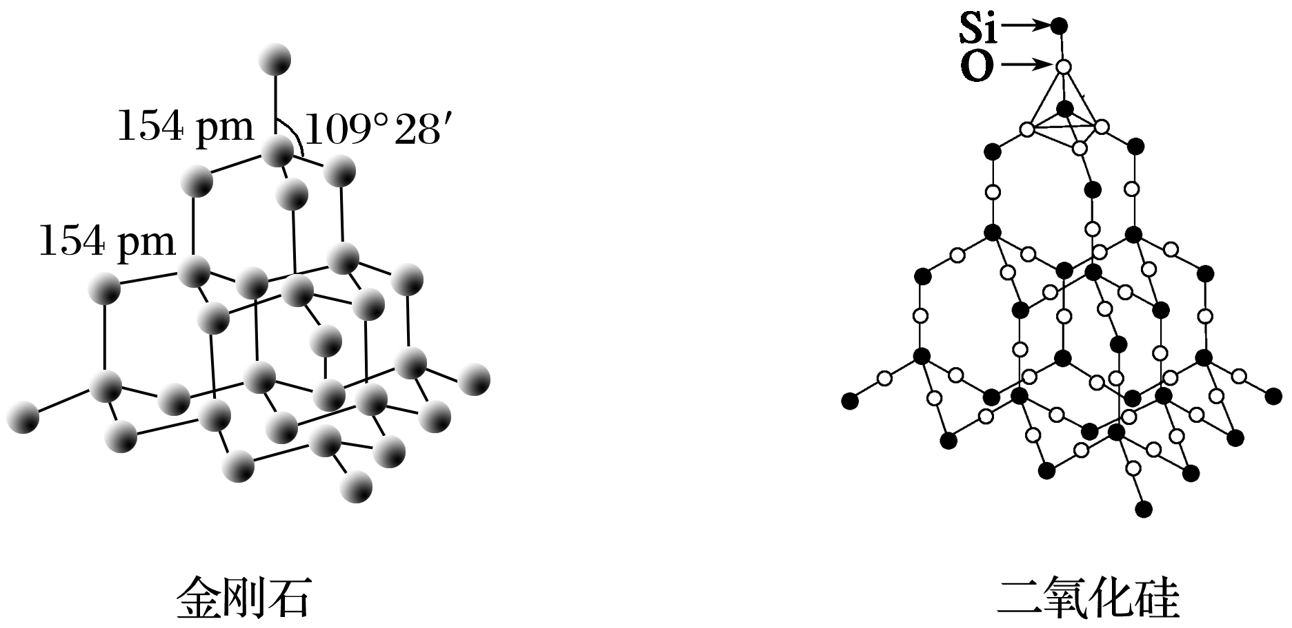

(1)金刚石晶体中，每个C与另外4个C形成共价键，C—C 键之间的夹角是109°28′，最小的环是六元环。含有1 mol C的金刚石中，形成的共价键有2 mol。

(2)SiO2晶体中，每个Si原子与4个O成键，每个O原子与2个硅原子成键，最小的环是十二元环，在“硅氧”四面体中，处于中心的是Si原子，1 mol SiO2中含有4 mol Si—O键。

2．分子晶体

(1)干冰晶体中，每个CO2分子周围等距且紧邻的CO2分子有12个。

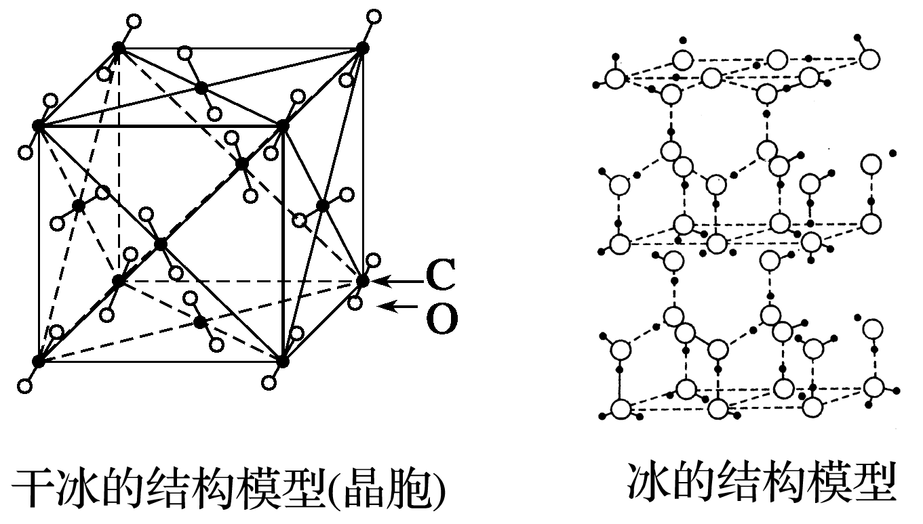

(2)冰的结构模型中，每个水分子与相邻的4个水分子以氢键相连接，含1 mol H2O的冰中，最多可形成2 mol“氢键”。

3．离子晶体

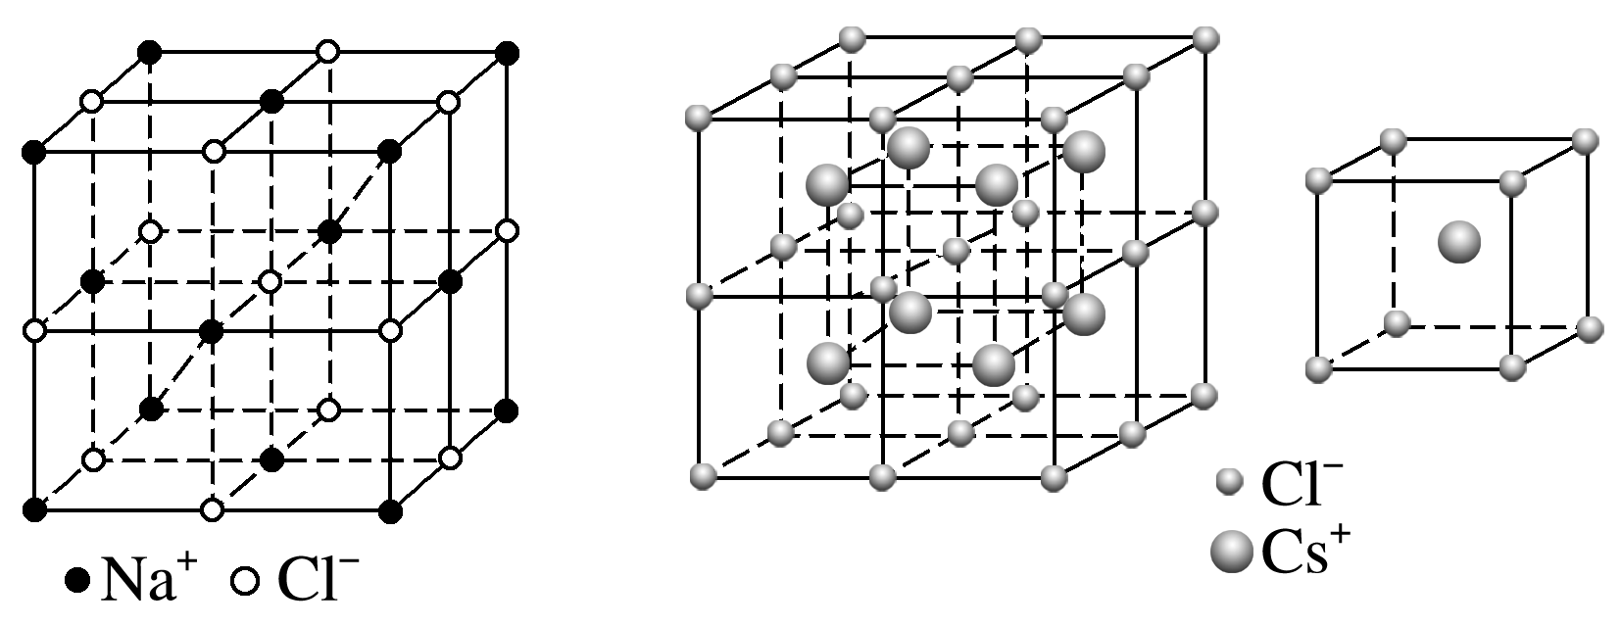

(1)NaCl型：在晶体中，每个Na＋同时吸引6个Cl－，每个Cl－同时吸引6个Na＋，配位数为6。每个晶胞含4个Na＋和4个Cl－。

(2)CsCl型：在晶体中，每个Cl－吸引8个Cs＋，每个Cs＋吸引8个Cl－，配位数为8。

4．石墨晶体

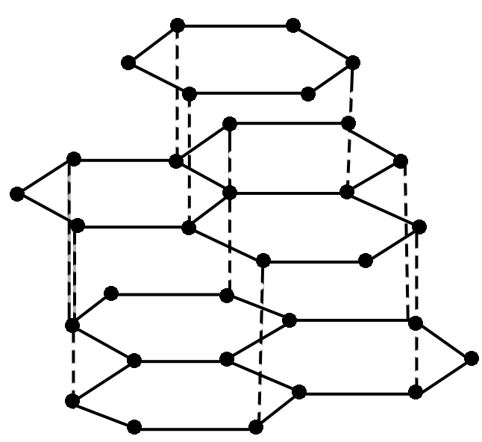

石墨层状晶体中，层与层之间的作用是分子间作用力，平均每个正六边形拥有的碳原子个数是2，C原子采取的杂化方式是sp2。

5．常见金属晶体的原子堆积模型

|  |  |  |  |
| --- | --- | --- | --- |
| 结构型式 | 常见金属 | 配位数 | 晶胞 |
| 面心立方最密堆积 | Cu、Ag、Au | 12 |  |
| 体心立方堆积 | Na、K、Fe | 8 |  |
| 六方最密堆积 | Mg、Zn、Ti | 12 |  |

特别提醒　(1)判断某种微粒周围等距且紧邻的微粒数目时，要注意运用三维想象法。如NaCl晶体中，Na＋周围的Na＋数目(Na＋用“○”表示)：

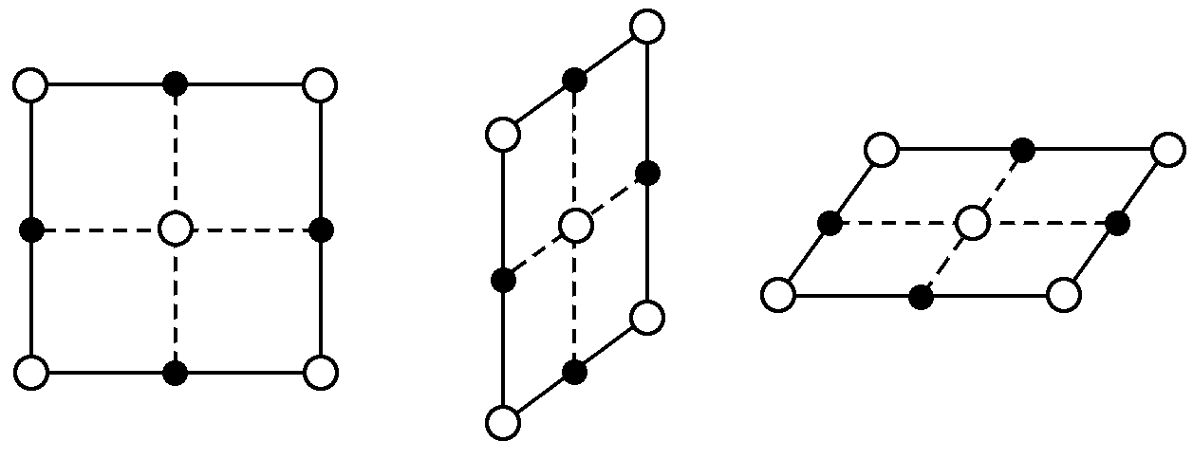

每个面上有4个，共计12个。

(2)常考的几种晶体主要有干冰、冰、金刚石、SiO2、石墨、CsCl、NaCl、K、Cu等，要熟悉以上代表物的空间结构。当题中信息给出与某种晶体空间结构相同时，可以直接套用某种结构。

深度思考



1．在晶体模型中，金刚石中的“棍”和干冰中的“棍”表示的意义一样吗？分子晶体中有化学键吗？

答案　不一样，金刚石中表示的是C—C共价键，而干冰中的“棍”表示分子间作用力；分子晶体中多数含有化学键(如CO2中的C===O键)，少数则无(如稀有气体形成的晶体)。

2．下列排列方式中：A.ABCABCABC　B．ABABABABAB C．ABBAABBA　D．ABCCBAABCCBA，属于镁型堆积方式的是________；属于铜型堆积方式的是________。

答案　B　A

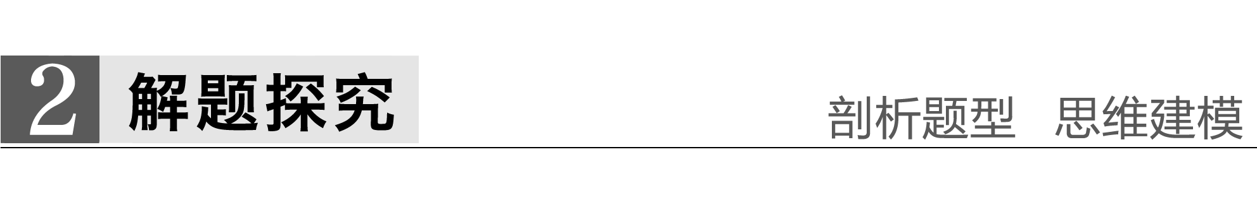

题组一　重视教材习题，做好回扣练习

1．下列各物质的晶体中，晶体类型相同的是(　　)

A．O2和SiO2 B．NaI和I2

C．CO2和H2O D．CCl4和NaCl

答案　C

2．在单质的晶体中，一定不存在(　　)

A．离子键

B．分子间作用力

C．共价键

D．金属离子与自由电子间的作用

答案　A

3．X和Y两种元素的核电荷数之和为22，X的原子核外电子数比Y的少6个。下列说法中不正确的是(　　)

A．X的单质固态时为分子晶体

B．Y的单质为原子晶体

C．X与Y形成的化合物固态时为分子晶体

D．X与碳形成的化合物为分子晶体

答案　C

4．下列各组物质熔化或升华时，所克服的粒子间作用属于同种类型的是(　　)

A．Na2O和SiO2熔化 B．Mg和S熔化

C．氯化钠和蔗糖熔化 D．碘和干冰升华

答案　D

题组二　强化记忆晶胞结构

5．判断下列物质的晶胞结构，将对应序号填在线上。

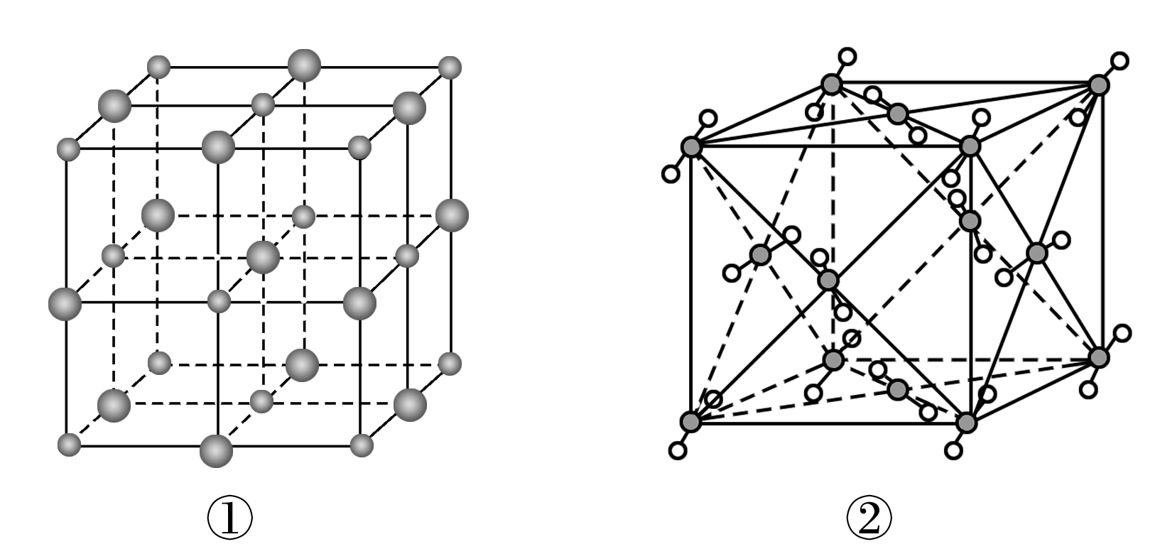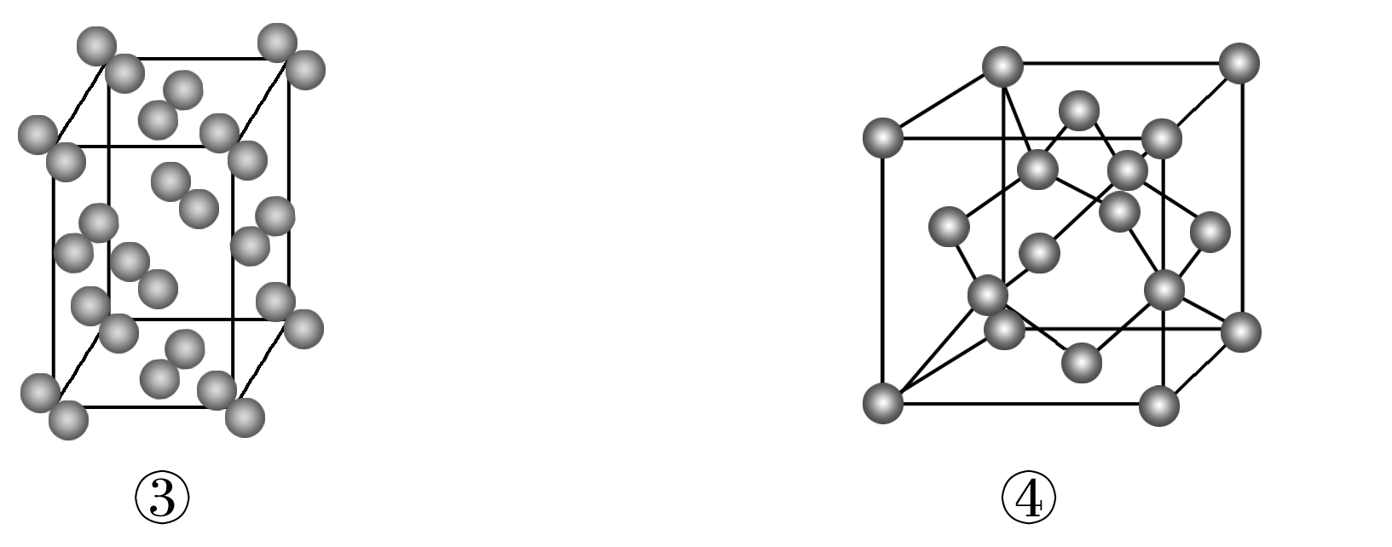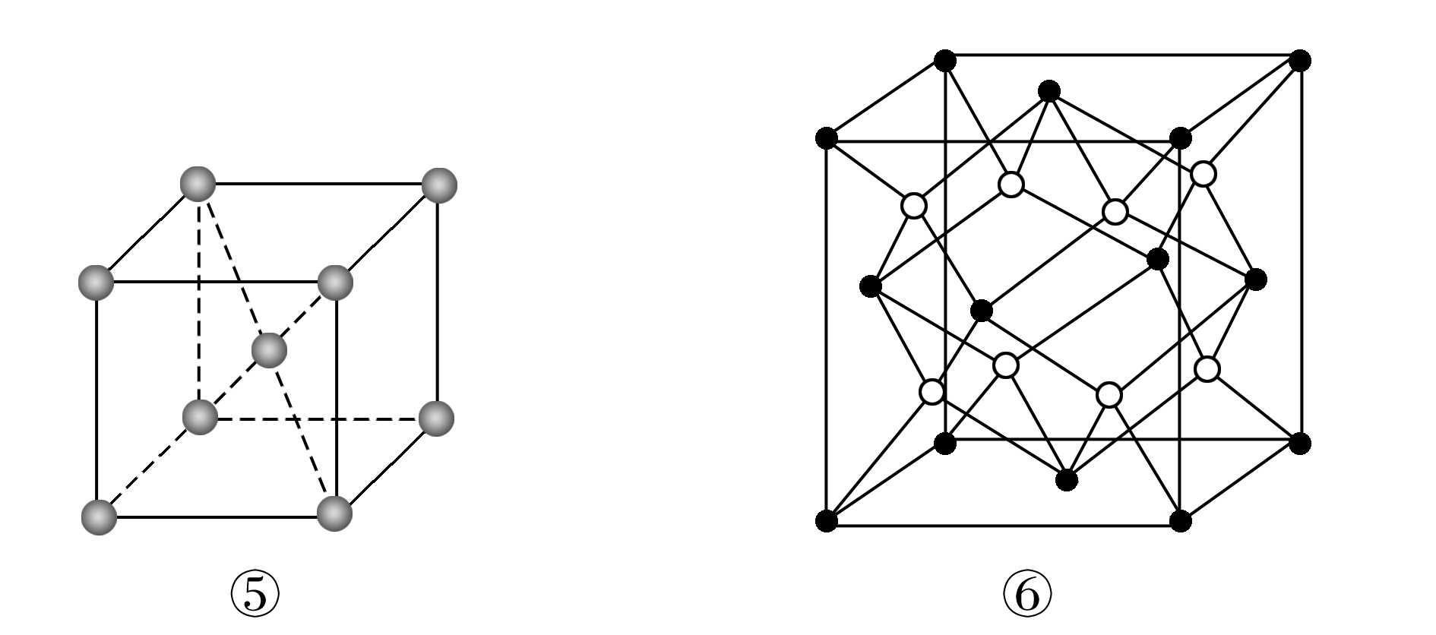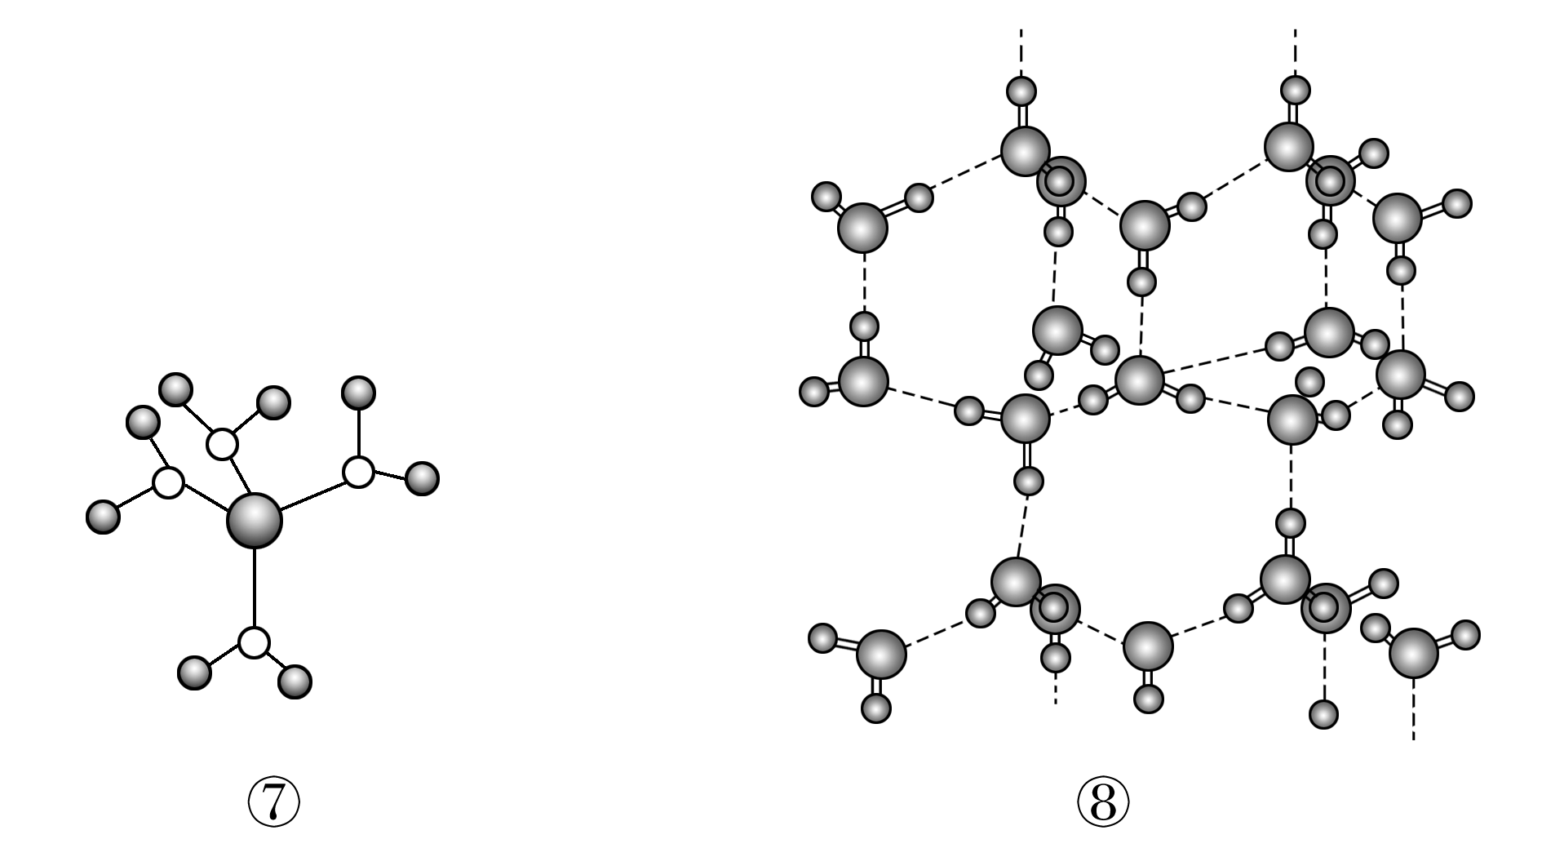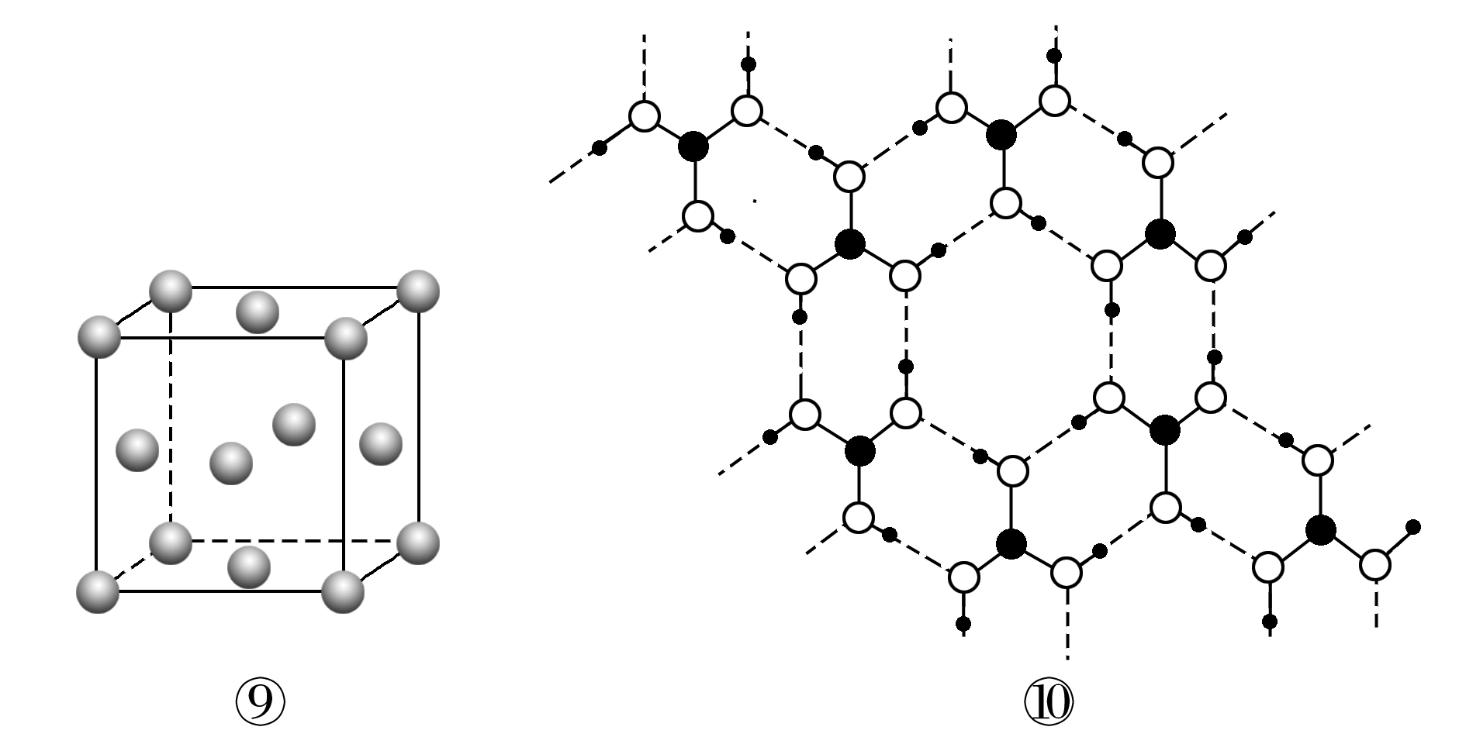

(1)干冰晶体②；

(2)氯化钠晶体①；

(3)金刚石④；

(4)碘晶体③；

(5)氟化钙⑥；

(6)钠⑤；

(7)冰晶体⑧；

(8)水合铜离子⑦；

(9)H3BO3晶体⑩；

(10)铜晶体⑨。

题组三　对晶胞结构的考查

6．下面有关晶体的叙述中，不正确的是(　　)

A．金刚石网状结构中，由共价键形成的碳原子环中，最小的环上有6个碳原子

B．氯化钠晶体中，每个Na＋周围距离相等的Na＋共有6个

C．氯化铯晶体中，每个Cs＋周围紧邻8个Cl－

D．干冰晶体中，每个CO2分子周围紧邻12个CO2分子

答案　B

解析　氯化钠晶体中，每个Na＋周围距离相等的Na＋共12个，距离相等且最近的Cl－共有6个。

7．(1)将等径圆球在二维空间里进行排列，可形成密置层和非密置层。在图1所示的半径相等的圆球的排列中，A属于________层，配位数是________；B属于________层，配位数是________。

(2)将非密置层一层一层地在三维空间里堆积，得到如图2 所示的一种金属晶体的晶胞，它被称为简单立方堆积，在这种晶体中，金属原子的配位数是______，平均每个晶胞所占有的原子数目是__________。

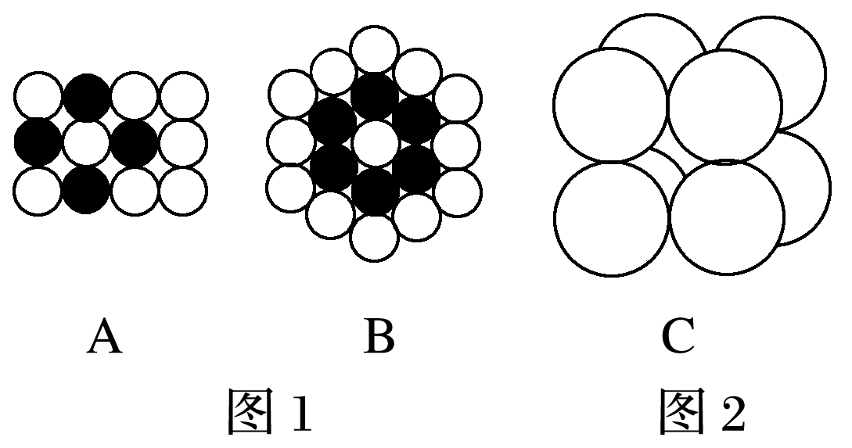

(3)有资料表明，只有钋的晶体中的原子具有如图2所示的堆积方式。钋位于元素周期表的第__________周期第________族，元素符号是________，最外层电子排布式是________________________________________。

答案　(1)非密置　4　密置　6　(2)6　1　(3)六　ⅥA　Po　6s26p4

题组四　金属晶胞中原子半径的计算

8．用晶体的X­射线衍射法对Cu的测定得到以下结果：Cu的晶胞为

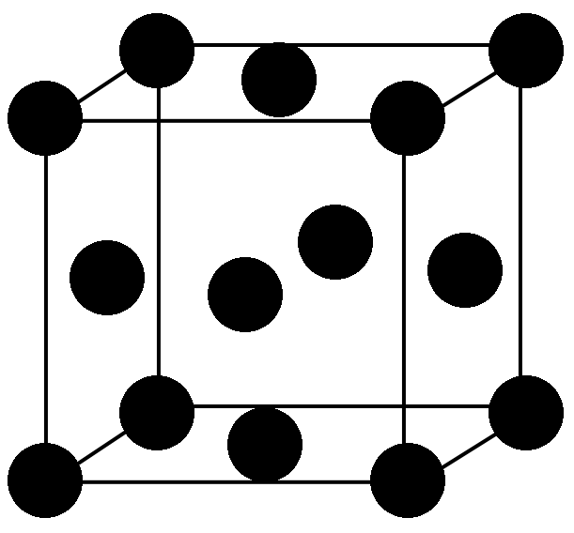

面心立方最密堆积(如右图)，已知该晶体的密度为9.00 g·cm－3，晶胞中该原子的配位数为________；Cu的原子半径为________cm(阿伏加德罗常数为*N*A，要求列式计算)。

答案　12　× ≈1.27×10－8

解析　设晶胞的边长为*a* cm，则*a*3·*ρ*·*N*A＝4×64

*a*＝

面对角线为*a*

面对角线的为Cu原子半径

*r*＝× ≈1.27×10－8cm。



晶体结构的相关计算

1．晶胞质量＝晶胞占有的微粒的质量＝晶胞占有的微粒数×。

2．空间利用率＝。

3．金属晶体中体心立方堆积、面心立方堆积中的几组公式(设棱长为*a*)

(1)面对角线长＝*a*。

(2)体对角线长＝*a*。

(3)体心立方堆积4*r*＝*a*(*r*为原子半径)。

(4)面心立方堆积4*r*＝*a*(*r*为原子半径)。

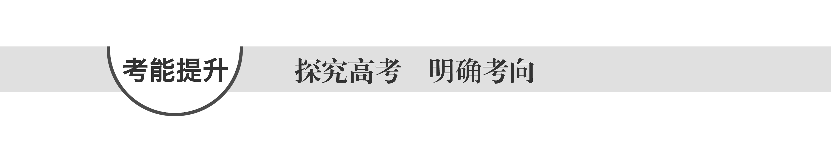

1．[2015·全国卷Ⅰ，37(4)(5)]碳及其化合物广泛存在于自然界中，回答下列问题：

(4)CO能与金属Fe形成Fe(CO)5，该化合物熔点为253 K，沸点为376 K，其固体属于________晶体。

(5)碳有多种同素异形体，其中石墨烯与金刚石的晶体结构如图所示：

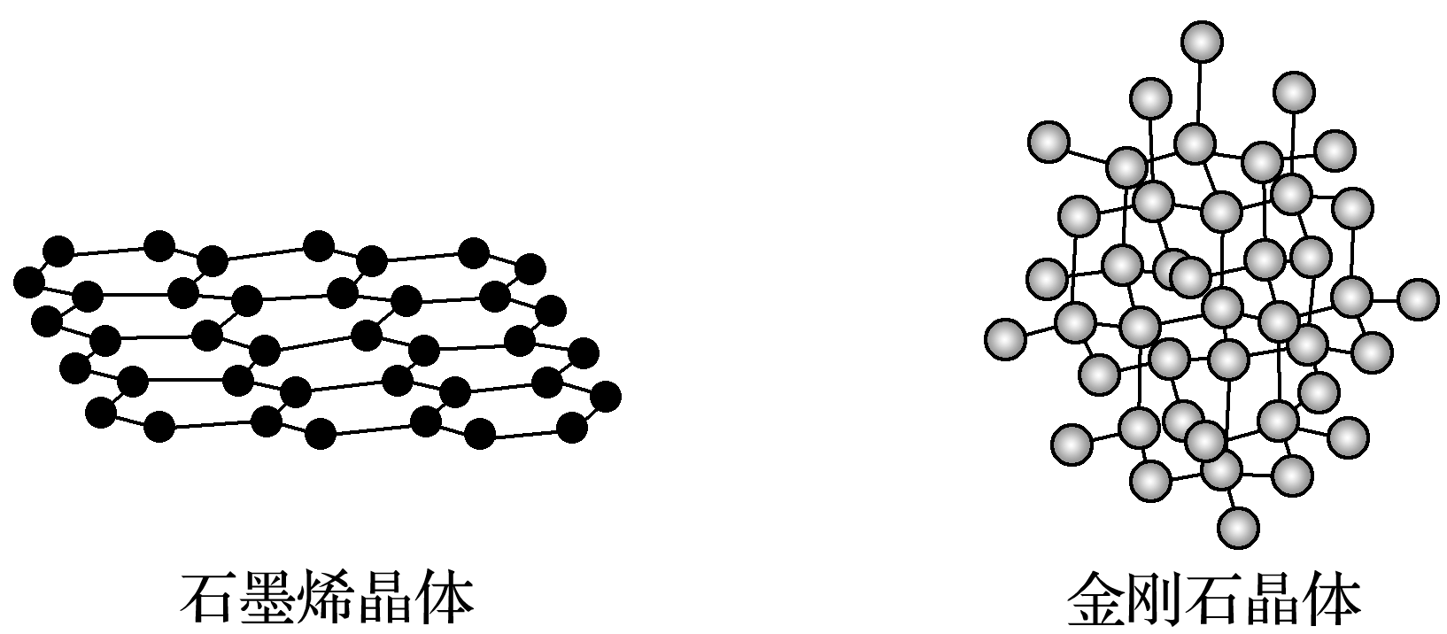

①在石墨烯晶体中，每个C原子连接________个六元环，每个六元环占有________个C原子。

②在金刚石晶体中，C原子所连接的最小环也为六元环，每个C原子连接________个六元环，六元环中最多有________个C原子在同一平面。

答案　(1)分子 　(2)①3　2　②12　4

2．[2015·海南，19—Ⅱ(2)(3)(4)](2)钒的某种氧化物的晶胞结构如图1所示。晶胞中实际拥有的阴、阳离子个数分别为________、________。

(3)V2O5常用作SO2转化为SO3的催化剂。SO2分子中S原子价层电子对数是________对，分子的立体构型为________；SO3气态为单分子，该分子中S原子的杂化轨道类型为________；SO3的三聚体环状结构如图2所示，该结构中S原子的杂化轨道类型为________；该结构中S—O键长有两类，一类键长约140 pm，另一类键长约160 pm，较短的键为________(填图2中字母)，该分子中含有________个σ键。

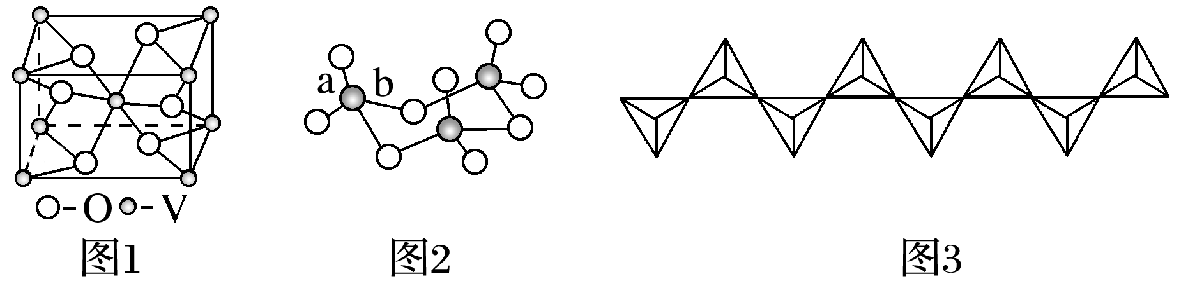

(4)V2O5溶解在NaOH溶液中，可得到钒酸钠(Na3VO4)，该盐阴离子的立体构型为________；也可以得到偏钒酸钠，其阴离子呈如图3所示的无限链状结构，则偏钒酸钠的化学式为__________________________________。

答案　(2)4　2

(3)3　V形　sp2杂化　sp3杂化　a　12

(4)正四面体形　NaVO3

解析　(2)分析钒的某种氧化物的晶胞结构可利用切割法计算，晶胞中实际拥有的阴离子数目为4×＋2＝4，阳离子个数为8×＋1＝2。

(3)SO2分子中S原子价电子排布式为3s23p4，价层电子对数是3对，分子的立体构型为V形；SO3气态为单分子，该分子中S原子的杂化轨道类型为sp2杂化；根据题中SO3的三聚体环状结构图，可知该结构中S原子形成了四个共价键，则杂化轨道类型为sp3杂化；该结构中S—O键长有两类，一类键长约140 pm，另一类键长约160 pm，a键除了σ键外还有π键的成分，b键为σ键，故较短的键为a，由图可知该分子中含有12个σ键。

(4)钒酸钠(Na3VO4)中的阴离子VO的中心原子(V)有4对价层电子对，且与4个O原子形成了4个共价键，故其立体构型为正四面体形；由偏钒酸钠的阴离子呈如题中图3所示的无限链状结构，可知偏钒酸钠的阴离子为VO，则偏钒酸钠的化学式为NaVO3。

3．[2014·新课标全国卷Ⅰ，37(3)(4)节选](3)Cu2O为半导体材料，在其立方晶胞内部有4个氧原子，其余氧原子位于面心和顶点，则该晶胞中有______个铜原子。

(4)Al单质为面心立方晶体，其晶胞参数*a*＝0.405 nm，晶胞中铝原子的配位数为______。列式表示Al单质的密度________ g·cm－3(不必计算出结果)。

答案　(3)16　(4)12

4.[2014·江苏，21(A)—(5)]Cu2O在稀硫酸中生成Cu和CuSO4。铜晶胞结构如右图所示，铜晶体中每个铜原子周围距离最近的铜原子数目为__________。

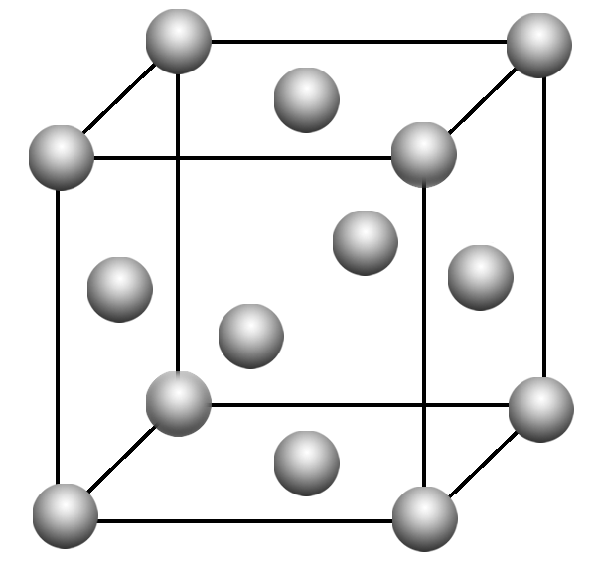

答案　12

5．[2014·四川理综，8(3)]Z基态原子的M层与K层电子数相等，它与某元素形成的化合物的晶胞如下图所示，晶胞中阴离子和阳离子的个数之比是_____________________________。

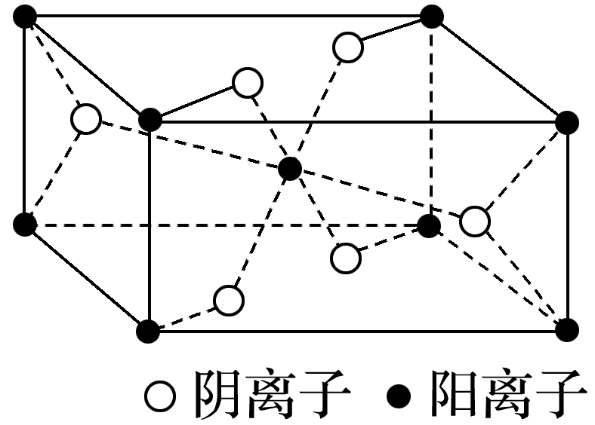

答案　2∶1

6．[2014·新课标全国卷Ⅱ，37(4)(5)]周期表前四周期的元素a、b、c、d、e，原子序数依次增大。a的核外电子总数与其周期数相同，b的价电子层中的未成对电子有3个，c的最外层电子数为其内层电子数的 3倍，d与c同族；e的最外层只有1个电子，但次外层有18个电子。回答下列问题：

(4)e和c形成的一种离子化合物的晶体结构如图1，则e离子的电荷为________。

(5)这5种元素形成的一种1∶1型离子化合物中，阴离子呈四面体结构；阳离子呈轴向狭长的八面体结构(如图2所示)。

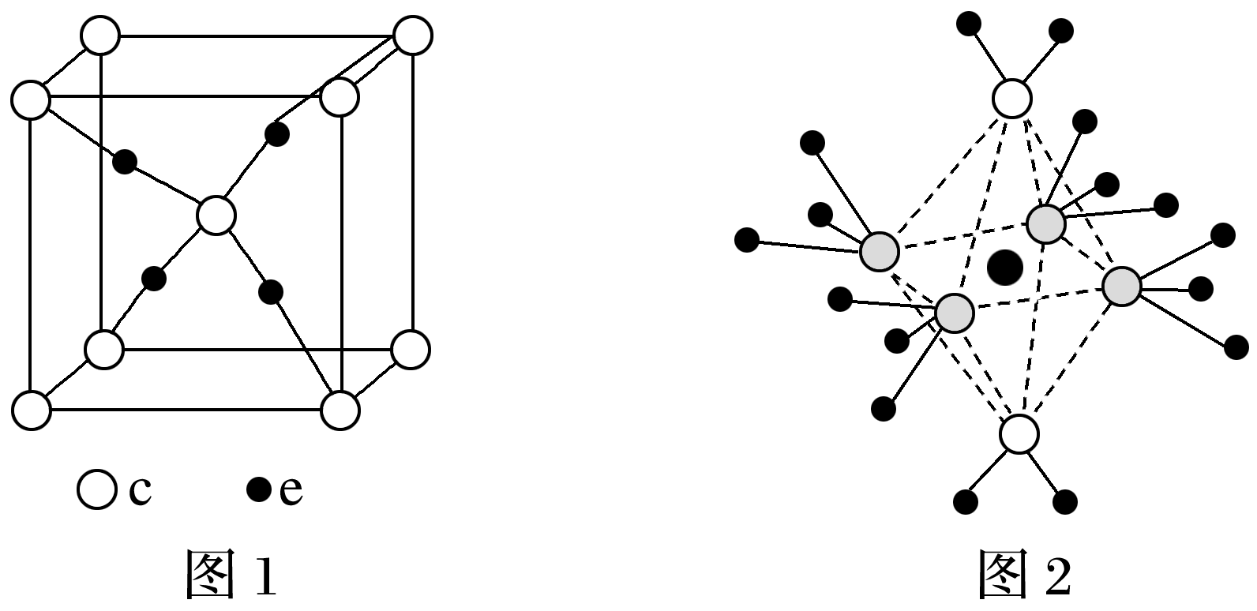

该化合物中，阴离子为________，阳离子中存在的化学键类型有________；该化合物加热时首先失去的组分是________，判断理由是______________________________________。

答案　(4)＋1

(5)SO　共价键和配位键　H2O　H2O与Cu2＋的配位键比NH3与Cu2＋的弱

解析　(4)e为Cu，c为O，由图1可知，晶胞中含Cu原子数为4个，含O原子为8×＋1＝2个，故化学式为Cu2O，O为－2价，则Cu为＋1价。(5)含有H、N、O、S、Cu 5种元素的化合物，结合课本选修3配合物有关知识和题目所给信息，观察中心为1个Cu2＋，周围为4个NH3分子和2个H2O分子，得到该化合物化学式为[Cu(NH3)4]SO4·2H2O，加热时，由于H2O和Cu2＋作用力较弱会先失去。

7．[2013·山东理综，32(2)]利用“卤化硼法”可合成含B和N两种元素的功能陶瓷，下图为其晶胞结构示意图，则每个晶胞中含有B原子的个数为________，该功能陶瓷的化学式为________________________。

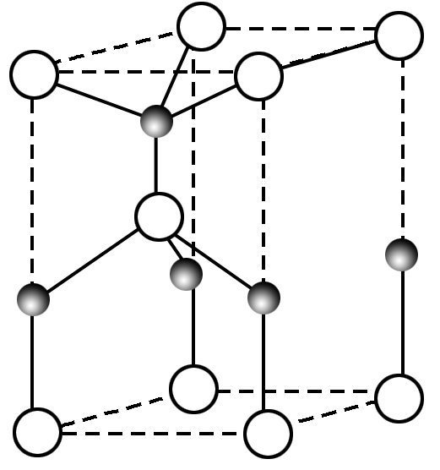

答案　2　BN

解析　○：1＋8×＝2，：1＋4×＝2

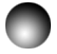

所以每个晶胞中含有B原子的个数为2，其化学式为BN。

8．[2013·新课标全国卷Ⅰ，37(3)(6)](3)单质硅存在与金刚石结构类似的晶体，其中原子与原子之间以____________相结合，其晶胞中共有8个原子，其中在面心位置贡献____________个原子。

(6)在硅酸盐中，SiO四面体[如下图(a)]通过共用顶角氧离子可形成岛状、链状、层状、骨架网状四大类结构型式。图(b)为一种无限长单链结构的多硅酸根：其中Si原子的杂化形式为______________，Si与O的原子数之比为______________，化学式为________________。

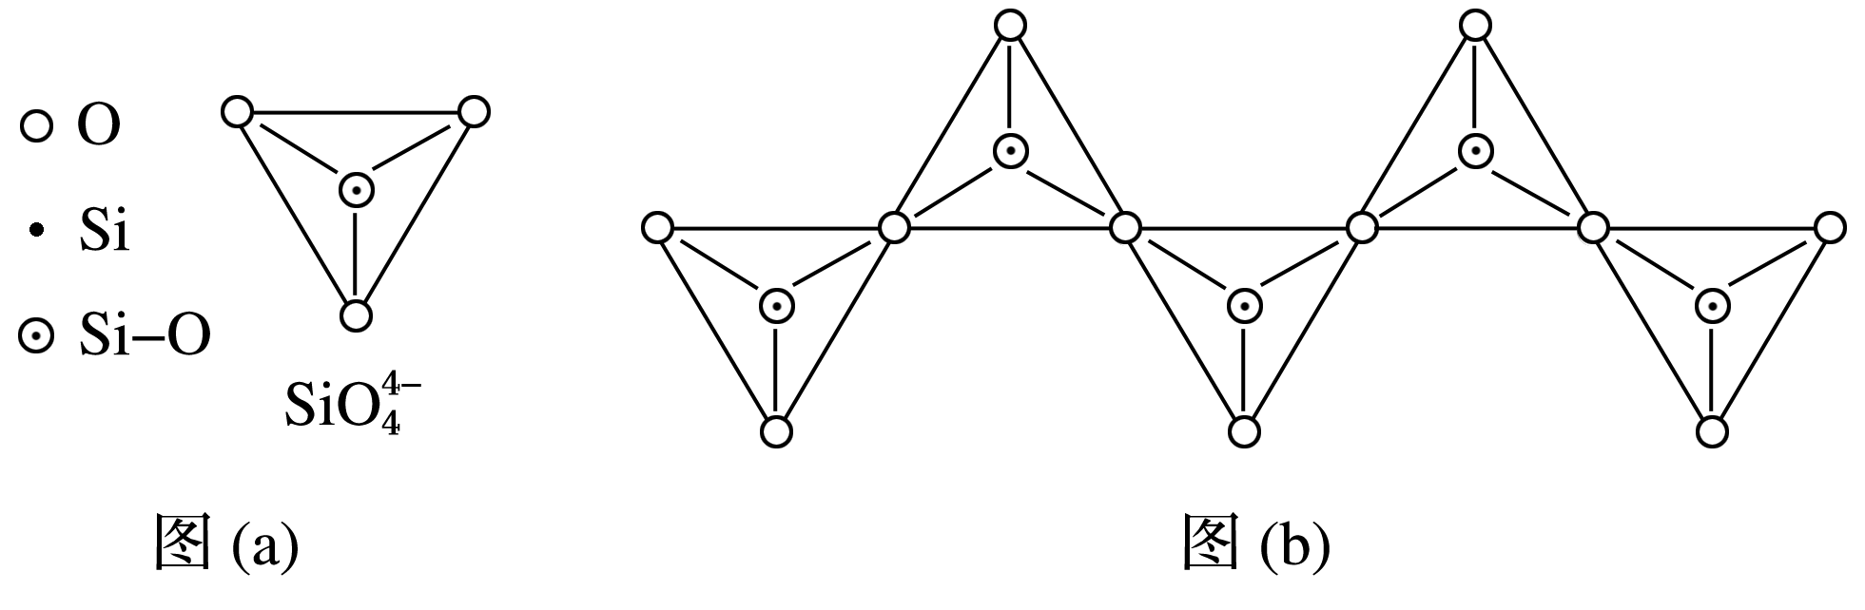

答案　(3)共价键　3

(6)sp3　1∶3　[SiO3]或SiO

解析　(3)金刚石晶胞的面心上各有一个原子，面上的原子对晶胞的贡献是。

(6)在多硅酸根中每个硅原子都与4个O形成4个Si—O单键，因而Si原子都是sp3杂化；观察图(b)可知，每个四面体通过两个氧原子与其他四面体连接形成链状结构，因而每个四面体中硅原子数是1，氧原子数＝2＋2×＝3，即Si与O的原子个数比为1∶3，化学式为 [SiO3]。

9．(2015·全国卷Ⅱ，37)A、B、C、D为原子序数依次增大的四种元素，A2－和B＋具有相同的电子构型：C、D为同周期元素，C核外电子总数是最外层电子数的3倍；D元素最外层有一个未成对电子。回答下列问题：

(1)四种元素中电负性最大的是________(填元素符号)，其中C原子的核外电子排布式为____________。

(2)单质A有两种同素异形体，其中沸点高的是________(填分子式)，原因是____________；

A和B的氢化物所属的晶体类型分别为____________和____________。

(3)C和D反应可生成组成比为1∶3的化合物E，E的立体构型为____________，中心原子的杂化轨道类型为________。

(4)化合物D2A的立体构型为________，中心原子的价层电子对数为________，单质D与湿润的Na2CO3反应可制备D2A，其化学方程式为_______________________________

________________________________________________________________________。

(5)A和B能够形成化合物F，其晶胞结构如图所示，晶胞参数*a*＝0.566 nm，F的化学式为________；晶胞中A原子的配位数为________；列式计算晶体F的密度(g·cm－3 )_________。

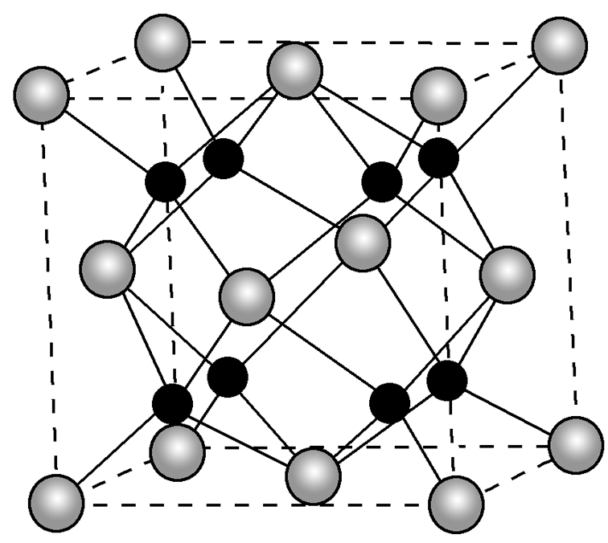

答案　(1)O　1s22s22p63s23p3(或[Ne] 3s23p3)

(2)O3　O3相对分子质量较大，范德华力较大　分子晶体　离子晶体

(3)三角锥形　sp3杂化

(4)V形　4　2Cl2＋2Na2CO3＋H2O===Cl2O＋2NaHCO3＋2NaCl(或2Cl2＋Na2CO3===Cl2O＋CO2＋2NaCl)

(5)Na2O　8　≈2.27 g·cm－3

解析　由C元素原子核外电子总数是最外层电子数的3倍可知，C是磷元素；由A2－和B＋具有相同的电子构型，且A、B原子序数小于15可知，A是氧元素，B是钠元素；A、B、C、D四种元素的原子序数依次增大，C、D为同周期元素，且D元素最外层有一个未成对电子，因此D是氯元素。(1)元素的非金属性O>Cl>P，则电负性O>Cl>P，Na是金属元素，其电负性最小；P的电子数是15，根据构造原理可写出其核外电子排布式。(2)氧元素有O2和O3两种同素异形体，相对分子质量O3>O2，范德华力O3>O2，则沸点O3>O2。A和B的氢化物分别是H2O和NaH，所属晶体类型分别为分子晶体和离子晶体。(3)PCl3分子中P含有一对孤电子对，其价层电子对数为4，因此其立体构型为三角锥形，中心原子P的杂化轨道类型为sp3杂化。(4)Cl2O分子的中心原子O原子含有2对孤电子对，其价层电子对数为4，因此其立体构型为V形；根据电子守恒和质量守恒可写出Cl2与湿润的Na2CO3反应的化学方程式。(5)根据化合物F的晶胞结构，利用均摊法可计算出氧原子个数：*N*(O)＝8×＋6×＝4，钠原子全部在晶胞内，*N*(Na)＝8，因此F的化学式为Na2O；以顶角氧原子为中心，与氧原子距离最近且等距离的钠原子有8个，即晶胞中A 原子的配位数为8；晶胞参数即晶胞的棱长*a*＝0.566 nm，晶体F的密度*ρ*＝＝≈2.27 g·cm－3。

10．(2015·浙江自选模块，15)(1)Cu2＋的电子排布式是__________________________

________________________________________________________________________。

(2)下列物质中既有离子键又有共价键的是________。

A．MgO B．NaOH

C．CaCl2 D．(NH4)2SO4

(3)关于下列分子的说法不正确的是________。

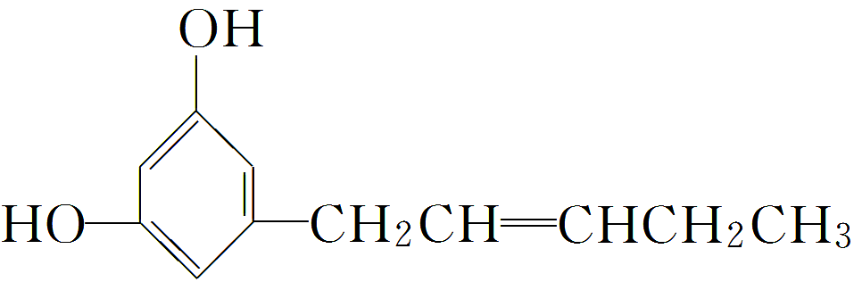

A．既有σ键又有π键

B．O—H键的极性强于C—H键的极性

C．是非极性分子

D．该物质的分子之间不能形成氢键，但它可以与水分子形成氢键

(4)下列说法正确的是________。

A．HOCH2CH(OH)CH2OH与CH3CHClCH2CH3都是手性分子

B．NH和CH4的空间构型相似

C．BF3与都是平面型分子

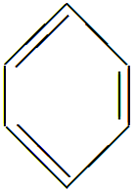

D．CO2和H2O都是直线型分子

(5)下列有关性质的比较，正确的是________。

A．第一电离能：O>N

B．水溶性：CH3CH2OH>CH3CH2OCH2CH3

C．沸点：HCl>HF

D．晶格能：NaCl>MgO

答案　(1)1s22s22p63s23p63d9或[Ar]3d9　(2)BD　(3)CD　(4)BC　(5)B

解析　(1)Cu的电子排布式为1s22s22p63s23p63d104s1，失去2个电子生成Cu2＋，Cu2＋的电子排布式为1s22s22p63s23p63d9或[Ar]3d9。

(2)A选项，MgO中只含有离子键，所以不符合题意；B选项，NaOH中既含有离子键又含有共价键，所以符合题意；C选项，CaCl2中只含有离子键，所以不符合题意；D选项，(NH4)2SO4中既含有离子键又含有共价键，所以符合题意。

(3)A选项，分子中含有碳碳双键，因此既有σ键又有π键；B选项，O的电负性强于C的，因此O—H键的极性强于C—H键的极性；C选项，该分子结构不对称，因此属于极性分子；D选项，该分子含有羟基，分子之间能形成氢键。

(4)A选项，HOCH2CH(OH)CH2OH分子中没有手性碳原子，不属于手性分子，错误；B选项，两种微粒均为正四面体结构，正确；C选项，BF3为平面正三角型结构，苯为平面正六边型结构，两者均属于平面型分子，正确；CO2分子为直线形结构，H2O分子为“V”型结构，错误。

(5)A选项，N的第一电离能大于O的第一电离能，错误；B选项，乙醇分子中有亲水基团，乙醚分子中无亲水基团，正确；C选项，HF分子间存在氢键，沸点比HCl高，错误；D选项，MgO中离子电荷数比NaCl中离子电荷数大，且离子半径小，MgO的晶格能大于NaCl的晶格能，错误。

**练出高分**

1．下列对晶体类型判断正确的是(　　)

|  |  |  |  |  |
| --- | --- | --- | --- | --- |
| 选项 | Na2B2O7 | CaF2 | H3BO3 | NH3 |
| A | 原子晶体 | 金属晶体 | 原子晶体 | 分子晶体 |
| B | 离子晶体 | 分子晶体 | 离子晶体 | 分子晶体 |
| C | 离子晶体 | 离子晶体 | 分子晶体 | 分子晶体 |
| D | 分子晶体 | 离子晶体 | 分子晶体 | 离子晶体 |

答案　C

2．共价键、金属键、离子键和分子间作用力都是构成物质微粒间的不同相互作用力，则不含有上述两种相互作用力的晶体是(　　)

A．SiO2晶体 B．CCl4晶体

C．Ba(OH)2晶体 D．Na2O2晶体

答案　A

解析　A项，SiO2中只含共价键。

3．下列四种有关性质的叙述，可能属于金属晶体的是(　　)

A．由分子间作用力结合而成，熔点低

B．固体或熔融后易导电，熔点在1 000 ℃左右

C．由共价键结合成网状结构，熔点高

D．固体不导电，但溶于水或熔融后能导电

答案　B

解析　A项，属于分子晶体；C项，属于原子晶体；D项，属于离子晶体。

4.高温下，超氧化钾晶体呈立方体结构，晶体中氧的化合价部分为0价，部分为－2价。如右图所示为超氧化钾晶体的一个晶胞，则下列说法正确的是(　　)

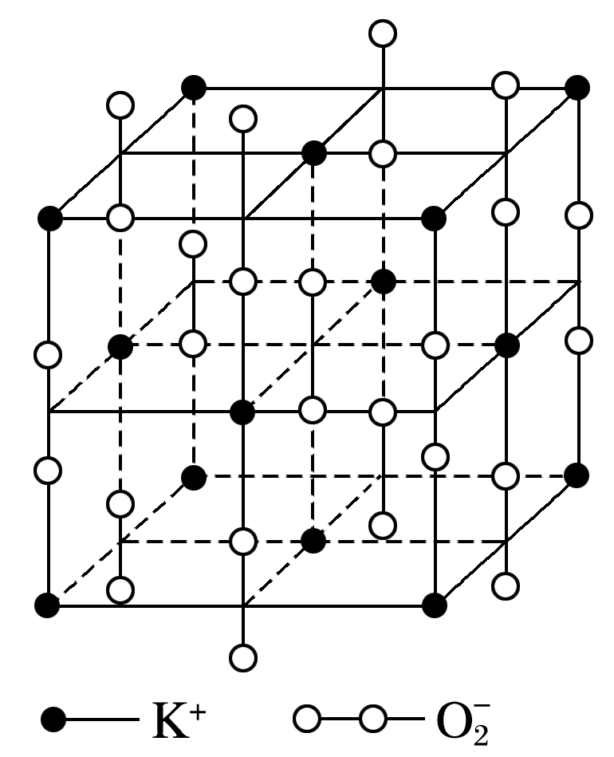

A．超氧化钾的化学式为KO2，每个晶胞含有4个K＋和4个O

B．晶体中每个K＋周围有8个O，每个O周围有8个K＋

C．晶体中与每个K＋距离最近的K＋有8个

D．晶体中与每个K＋距离最近的K＋有6个

答案　A

解析　由题中的晶胞结构知：有8个K＋位于顶点，6个K＋位于面心，则晶胞中含有的K＋数为(8×)＋(6×)＝4(个)；有12个O位于棱上，1个O处于中心，则晶胞中含有O数为12×＋1＝4(个)，所以超氧化钾的化学式为KO2；每个K＋周围有6个O，每个O周围有6个K＋，与每个K＋距离最近的K＋有12个。

5．近年来，科学家合成一系列具有独特化学特性的氢铝化合物(AlH3)*n*。已知，最简单的氢铝化合物Al2H6的球棍模型如下图所示，它的熔点为150 ℃，燃烧热极高。下列说法肯定错误的是(　　)

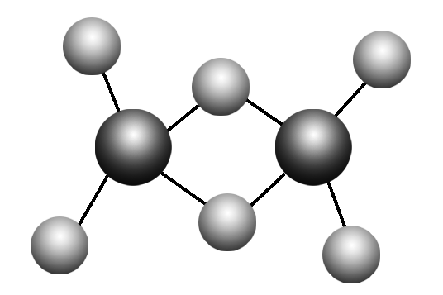

A．Al2H6在固态时所形成的晶体是分子晶体

B．Al2H6在空气中完全燃烧，产物为氧化铝和水

C．氢铝化合物可能成为未来的储氢材料和火箭燃料

D．氢铝化合物中可能存在组成为Al*n*H2*n*＋2的物质(*n*为正整数)

答案　D

解析　D项，其通式应为Al*n*H3*n*。

6．下列有关说法不正确的是(　　)

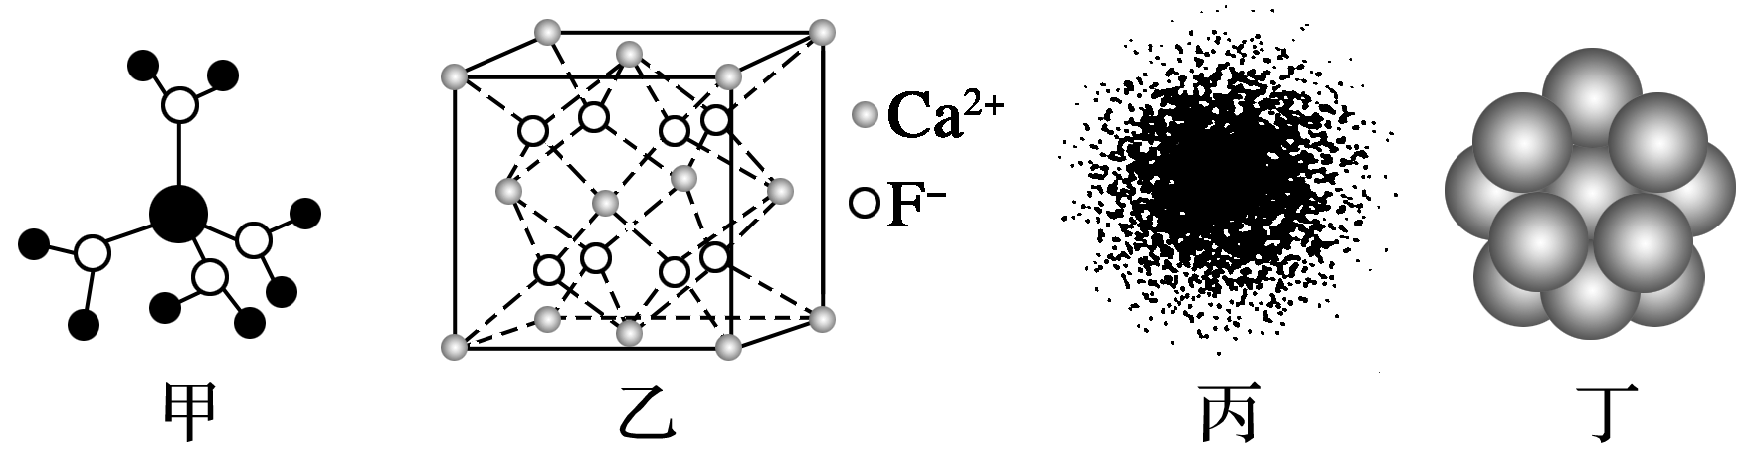

A．水合铜离子的模型如图甲所示，1个水合铜离子中有4个配位键

B．CaF2晶体的晶胞如图乙所示，每个CaF2晶胞平均占有4个Ca2＋

C．H原子的电子云图如图丙所示，H原子核外大多数电子在原子核附近运动

D．金属Cu中Cu原子堆积模型如图丁所示，为最密堆积，每个Cu原子的配位数均为12

答案　C

解析　电子云是用来表示电子出现的概率，但不代表有一个电子在那里，C项错。

7．金属晶体中金属原子有三种常见的堆积方式：六方堆积、面心立方堆积和体心立方堆积。a、b、c分别代表这三种晶胞的结构，a、b、c三种晶胞内金属原子个数比为(　　)

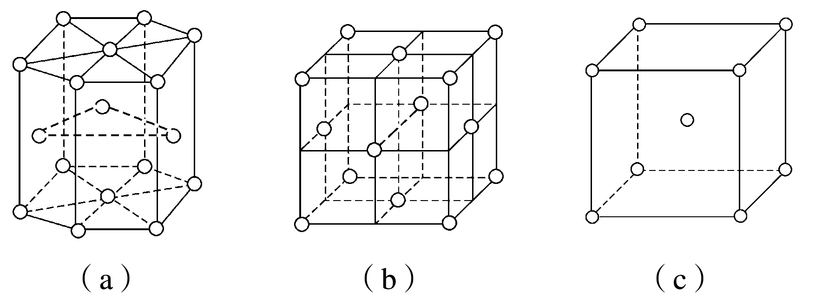

A．3∶2∶1 B．11∶8∶4

C．9∶8∶4 D．21∶14∶9

答案　A

解析　a中：3＋2×＋12×＝6

b中：8×＋6×＝4

c中：8×＋1＝2

所以三种晶胞内金属原子个数之比为3∶2∶1。

8．硼(B)、铝(Al)、镓(Ga)均属于硼族(第ⅢA族)元素，它们的化合物或单质都有重要用途。请回答下列问题：

(1)基态镓原子的价层电子排布图为__________。

(2)AlCl3在NaCl、KCl熔融盐中能生成Al2Cl，其结构如图所示。其中Al原子的杂化轨道类型为________，配位键数目为________。

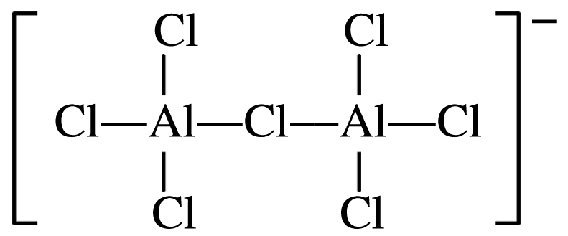

(3)晶体硼的结构单元是正二十面体，每个单元中有12个硼原子(如图)，若其中有两个原子为10B，其余为11B，则该结构单元有________种不同的结构类型。

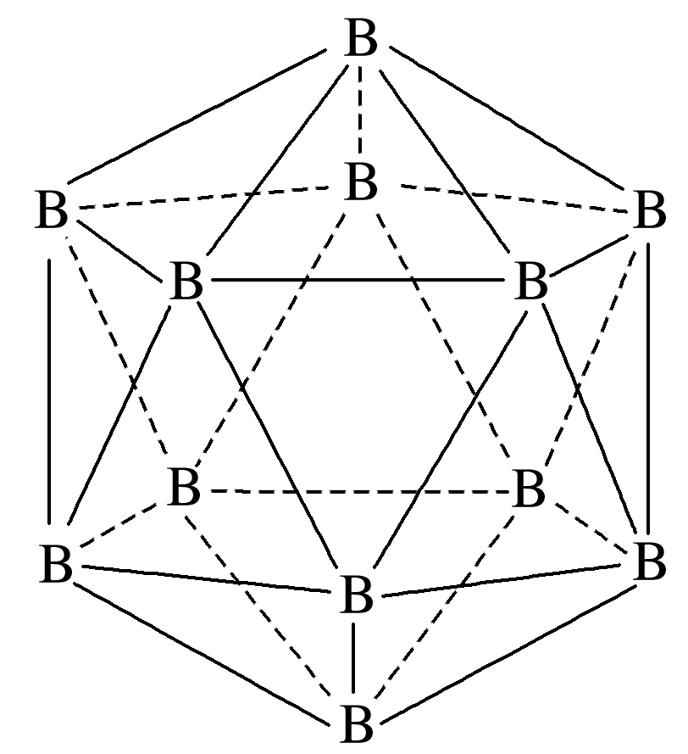

(4)目前市售LED晶片材质基本以GaAs(砷化镓)、AlGaInP(磷化铝镓铟)、InGaN(氮化铟镓)为主。砷化镓晶体的晶胞结构如图所示，则晶胞中所包含的砷原子(白色球)个数为________，与同一个镓原子相连的砷原子构成的空间构型为________。

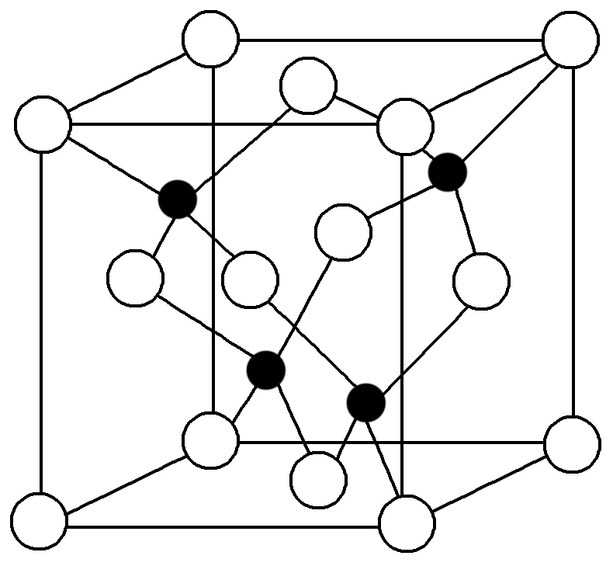

答案

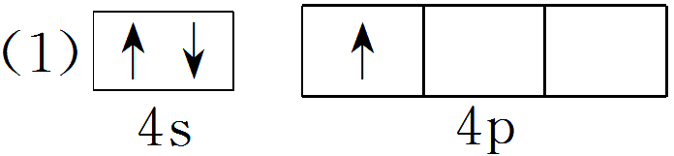

(2)sp3　2

(3)3

(4)4　正四面体形

解析　(1)基态Ga的最外层有3个电子，价层电子排布图为。(2)Al2Cl中Al形成4个键，杂化类型为sp3。每个Al和1个Cl形成配位键，配位键数目为2。(3)两个10B原子有相邻、相间、相对三种结构类型。(4)根据均摊法，白色球个数为6×＋8×＝4。由晶胞图可知，与同一个镓原子相连的砷原子构成的空间构型为正四面体形。

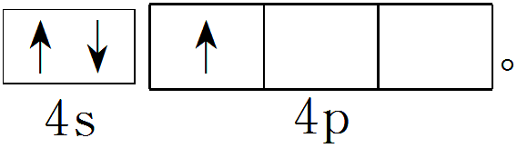

9．下图为几种晶体或晶胞的示意图：

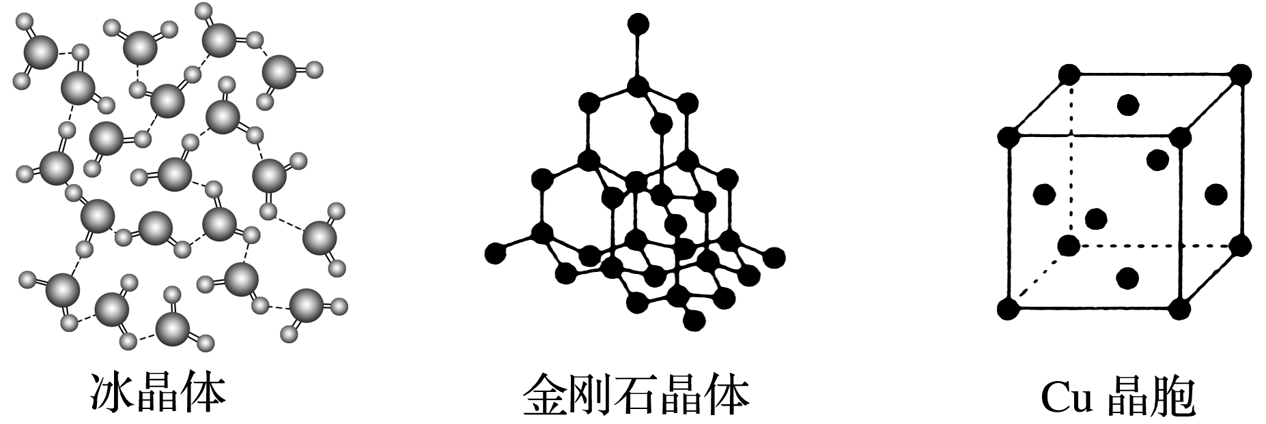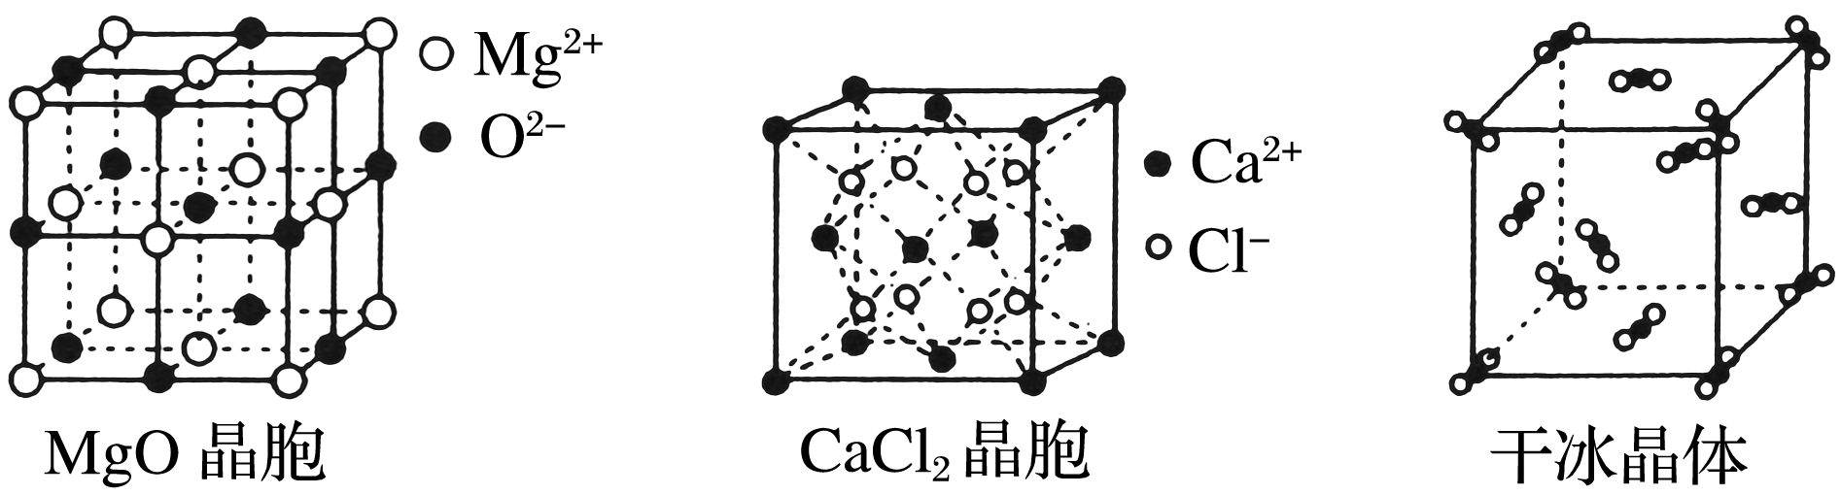

请回答下列问题：

(1)上述晶体中，粒子之间以共价键结合形成的晶体是________________。

(2)冰、金刚石、MgO、CaCl2、干冰5种晶体的熔点由高到低的顺序为_____________________。

(3)NaCl晶胞与MgO晶胞相同，NaCl晶体的晶格能________(填“大于”或“小于”)MgO晶体，原因是________________________。

(4)每个Cu晶胞中实际占有________个Cu原子，CaCl2晶体中Ca2＋的配位数为________。

(5)冰的熔点远高于干冰，除H2O是极性分子、CO2是非极性分子外，还有一个重要的原因是________________________________。

答案　(1)金刚石晶体

(2)金刚石>MgO>CaCl2>冰>干冰

(3)小于　MgO晶体中离子的电荷数大于NaCl晶体中离子电荷数；且*r*(Mg2＋)<*r*(Na＋)、*r*(O2－)<*r*(Cl－)

(4)4　8

(5)水分子之间形成氢健

解析　(2)离子晶体的熔点与离子半径及离子所带电荷数有关，离子半径越小，离子所带电荷数越大，则离子晶体熔点越高。金刚石是原子晶体，熔点最高，冰、干冰均为分子晶体，冰中存在氢键，冰的熔点高于干冰。

(4)铜晶胞实际占有铜原子数用均摊法分析，8×＋6×＝4，氯化钙类似于氟化钙，Ca2＋的配位数为8，Cl－配位数为4。

10.已知X、Y和Z三种元素的原子序数之和等于48。X的一种1∶1型氢化物分子中既有σ键又有π键。Z是金属元素，Z的单质和化合物有广泛的用途。已知Z的核电荷数小于28，且次外层有2个未成对电子。工业上利用ZO2和碳酸钡在熔融状态下制取化合物M(M可看做一种含氧酸盐)。M有显著的“压电性能”，应用于超声波的发生装置。经X射线分析，M晶体的最小重复单元为正方体(如图)，边长为4.03×10－10 m，顶点位置为Z4＋所占，体心位置为Ba2＋所占，所有棱心位置为O2－所占。

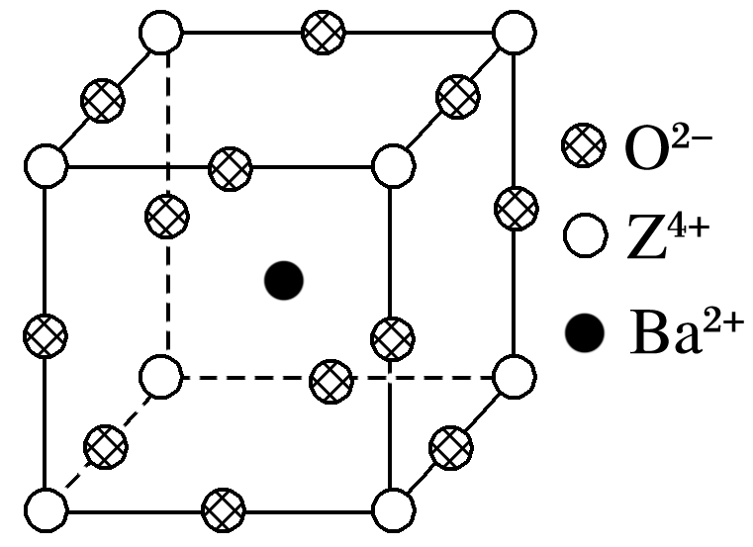

(1)Y在周期表中位于__________________；Z4＋的核外电子排布式为_____________________。

(2)X的该种氢化物分子构型为________，X在该氢化物中以________方式杂化。X和Y形成的化合物的熔点应该________(填“高于”或“低于”)X氢化物的熔点。

(3)①制备M的化学方程式是____________________________________________

________________________________________________________________________。

②在M晶体中，若将Z4＋置于正方体的体心，Ba2＋置于正方体的顶点，则O2－处于正方体的________。

③在M晶体中，Z4＋的氧配位数为________。

④已知O2－半径为1.40×10－10 m，则Z4＋半径为____________________ m。

答案　(1)第四周期第ⅡA族　1s22s22p63s23p6

(2)直线形　sp　高于

(3)①TiO2＋BaCO3(熔融)===BaTiO3＋CO2↑

②面心

③6

④6.15×10－11

解析　(1)根据元素信息可判断X为C，Z为Ti，所以Y为Ca。

(2)CH≡CH的分子构型为直线形，C原子的杂化形式为sp。

(3)①在M中，O2－：12×＝3，Ti4＋：8×＝1，Ba2＋：1，所以M的化学式为BaTiO3。

②Ti4＋在体心有1个，Ba2＋在顶点有1个。根据其化学式O2－应在面心(3个)。

④设Ti4＋半径为*r*，则2*r*＋2×1.40×10－10 m＝4.03×10－10 m，*r*＝6.15×10－11 m。

11．第四周期中的18种元素具有重要的用途，在现代工业中备受青睐。

(1)铬是一种硬而脆、抗腐蚀性强的金属，常用于电镀和制造特种钢。基态Cr原子中，电子占据最高能层的符号为______，该能层上具有的原子轨道数为________，电子数为________。

(2)第四周期元素的第一电离能随原子序数的增大，总趋势是逐渐增大的，30Zn与31Ga的第一电离能是否符合这一规律？________(填“是”或“否”)，原因是______________

________________________________________________________________________

__________________________________________(如果前一问填“是”，此问可以不答)。

(3)镓与第ⅤA族元素可形成多种新型人工半导体材料，砷化镓(GaAs)就是其中一种，其晶体结构如下图所示(白色球代表As原子)。在GaAs晶体中，每个Ga原子与________个As原子相连，与同一个Ga原子相连的As原子构成的空间构型为________。

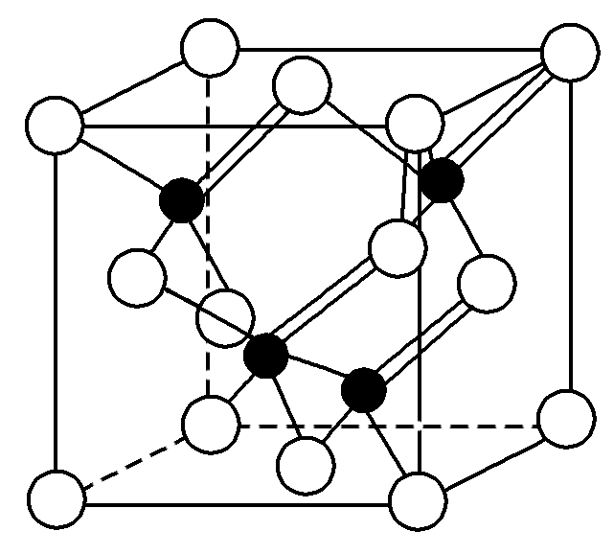

(4)与As同主族的短周期元素是N、P。AsH3中心原子杂化的类型________；一定压强下将AsH3和NH3、PH3的混合气体降温时首先液化的是____________，理由是________________________________________________________________________

________________________________________________________________________。

(5)铁的多种化合物均为磁性材料，氮化铁是其中一种，某氮化铁的晶胞结构如图所示，则氮化铁的化学式为________；设晶胞边长为*a* cm，阿伏加德罗常数为*N*A，该晶体的密度为________ g·cm－3(用含*a*和*N*A的式子表示)。

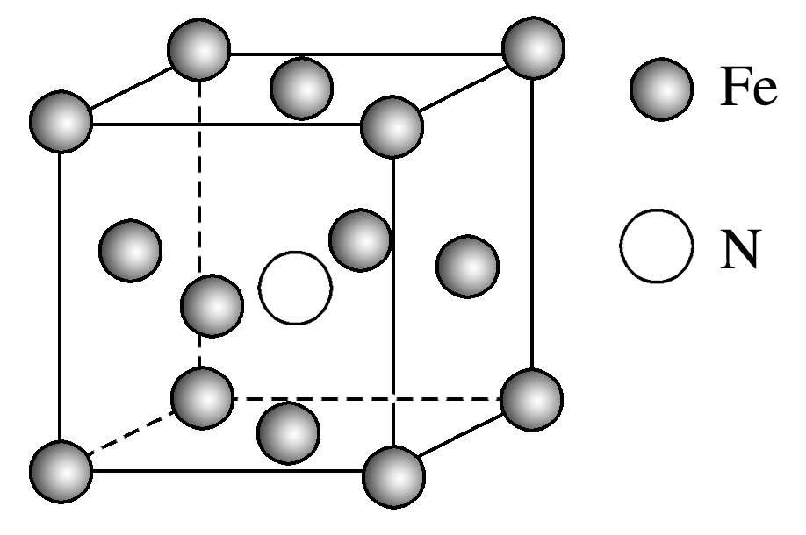

答案　(1)N　16　1

(2)否　30Zn的4s能级处于全充满状态，4p能级处于全空状态，较稳定

(3)4　正四面体

(4)sp3　NH3　因为氨分子间存在氢键，分子间作用力更大，沸点更高，降温时先液化

(5)Fe4N　238/(*a*3*N*A)

解析　(5)Fe：8×＋6×＝4，N：1，所以氮化铁的化学式是Fe4N。

*a*3·*ρ*·*N*A＝*M*(Fe4N)，

*ρ*＝。